**КЫРГЫЗ РЕСПУБЛИКАСЫНЫН**

**САЛАМАТТЫК САКТОО МИНИСТИРЛИГИНИН**

**АКАДЕМИК МИРСАИД МИРРАХИМОВ АТЫНДАГЫ**

**УЛУТТУК КАРДИОЛОГИЯ ЖАНА ТЕРАПИЯ БОРБОРУ**

**И. К. АХУНБАЕВ АТЫНДАГЫ**

**КЫРГЫЗ МАМЛЕКЕТТИК МЕДИЦИНАЛЫК АКАДЕМИЯСЫ**

Д 14.24.694 диссертациялык кеңеши

*Кол жазма укугунда*

УДК 616.36-003.826-092(23.03) (575.2)

**Токтогулова Нургуль Асылбековна**

**Кыргызстандын тоолуу шартында боордун алкоголсуз майлуу оорусунун (БАМО) этиопатогенетикалык жана клиникалык өзгөчөлүктөрү, өнүгүү темптери**

14.01.04 – ички оорулар; 14.03.03 – патологиялык физиология

Медицина илимдеринин доктору

окумуштуулук даражасын изденип алуу үчүн

жазылган диссертациянын авторефераты

**Бишкек – 2024**

Иш Б. Н. Ельцин атындагы Кыргыз - Россия Славян университетинин «Педиатрия» жана «Стоматология» адистиктери боюнча №1 терапия кафедрасында аткарылды.

**Илимий консультанттар: Султаналиева Роза Бакаевна**

медицина илимдеринин доктору, профессор,

И.К. Ахунбаева атындагы Кыргыз мамлекеттик медициналык академиясынын госпиталдык терапия жана гематология курсу кафедрасынын профессору.

**Тухватшин Рустам Романович**

медицина илимдеринин доктору, профессор,

И.К. Ахунбаева атындагы Кыргыз мамлекеттик медициналык академиясынын патологиялык физиология кафедрасынын башчысы.

**Расмий оппоненттер:**  медицина илимдеринин доктору, профессор

медицина илимдеринин доктору, профессор

**Жетектөөчү уюм:**

Диссертацияны коргоо 2024-жылдын _____ саат ___ медицина илимдеринин доктору окумуштуулук даражасын коргоо боюнча Кыргыз Республикасынын Саламаттык сактоо министрлигинин академик Мирсаид Миррахимов атындагы Улуттук кардиология жана терапия борбору жана И. К. Ахунбаев атындагы Кыргыз мамлекеттик медициналык академиясына караштуу Д 14.20.619 диссертациялык кенештин отурумунда (720040, Бишкек ш., Тоголок Молдо көч., 3, илим-билим берүү бѳлүмүнүн залы) өткөрүлѳт. Диссертацияны коргоо режиминдеги видеоконференциянын ссылкасы - <https://vc.vak.kg/>

Диссертация менен Кыргыз Республикасынын Саламаттык сактоо министрлигинин академик Мирсаид Миррахимов атындагы Улуттук кардиология жана терапия борбору (720040, Бишкек ш., Тоголок Молдо көч., 3), И. К. Ахунбаев атындагы Кыргыз мамлекеттик медициналык академиясынын (720020, Бишкек ш., Ахунбаев көч., 92) китепканаларынан жана http://vak.kg сайтынан таанышууга болот.

Автореферат 2024 жылдын “___”__________таркатылган.

**диссертациялык кеңештин**

**окумуштуу катчысы,**

**медицина илимдеринин кандидаты, доцент Абилова С.С.**

**ИШТИН ЖАЛПЫ МҮНӨЗДӨМӨСҮ**

**Иштин актуалдуулугу.** Боордун алкоголсуз майлуу оорусу (БАМО) көп факторлуу инфекциялык эмес оору болуп, дүйнөнүн бардык өлкөлөрүндө актуалдуу көйгөйгө айланууда [М. В.Маевская, Ю.В.Котовская, В.Т.Ивашкин, 2022]. Оору ар кандай патоморфологиялык абалдар менен көрсөтүлөт: жөнөкөй стеатоз жана стеатогепатит, ал өз кезегинде боордун фиброзун жана циррозун, ошондой эле гепатоцеллюлярдык карциноманы (ГЦК) камтыйт. БАМОнун таралышы убакыттын өтүшү менен олуттуу өсүп келе жатканына карабастан, Кыргызстанда анын таралышы боюнча популяцияга негизделген изилдөөлөр болгон эмес. 2-типтеги кант диабети (КД2) менен ооруган бейтаптарда углевод алмашуунун бузулушунун патогенетикалык механизмдери менен БАМОнун ортосунда тыгыз байланыш табылган, бул КД2 менен ооругандардын арасында БАМОнун глобалдуу таралышын (55,5%) түшүндүрөт.

Азиядагы БАМО эпидемиясынын айырмалоочу өзгөчөлүгү бул "арык" БАМО (дене салмагынын индекси [ДСИ] <23) жана "ашыкча салмак жок" БАМОнун (ДСИ <25) [J. J. Yoo, W. Kim, M. Y. Kim, 2019] кеңири тарашы.

Учурда мультифактордук патогенез түшүнүгү колдонулат, анын ичинде инсулинге резисттентүүлүк (ИР), липотоксикалык, сезгенүү, цитокиндердин жана адипокиндердин дисбаланстары, тубаса иммунитеттин активдешүүсү, микробиоталар сыяктуу ар кандай параллелдүү процесстер бар [A. Bashir, A. Duseja, A. De, 2022]. Бирок БАМОнун өнүгүүсүнүн кээ бир патогенетикалык механизмдери, атап айтканда, экологиялык жана климаттык факторлордун таасири (айрыкча, бийик тоолуу гипоксиянын таасири) али жетиштүү изилдене элек. Тоо шартында адам ар кандай факторлордун комплексинен жабыркайт, алардын негизгиси - гипоксия. Ага ата мекендик улуу мугалимдерибиздин көптөгөн эмгектери арналган. Алардын ичинде М.М. Миррахимов, М.А. Алиев, В.И. Яковлев, Г.Л. Френкель, А.Ю. Тилис, А.К. Кадыралиев, С.Б. Данияров, Т.И. Калюжный, Д.А. Алымкулов жана башкалар. Ата мекендик окумуштуулардын эмгектери негизинен жүрөк-кан тамыр системасын, кан, эндокриндик системасына, бийик тоолуу физиология жана патологияны изилдөөгө багытталган. Боордун функционалдык абалын жана бул органдын бийик тоолуу факторлордун таасирине реакциясын чагылдырган эмгектер өтө аз. Республикада БАМОда зат алмашуу профили изилденген эмес. Ар кандай бийиктикте жашаган чоң кишилердеги БАМО жана анын коштолгон оорулары үчүн коркунуч факторлору да изилденген эмес. Ошондуктан, ар кандай шарттарда БАМОнун өөрчүү механизмдери жана ылдамдыгы түшүнүксүз. Гипоксия биринчи кезекте клетканын энергия алмашуусуна таасирин тийгизгендиктен [Н. Goda, M. Kanai, 2012], клетка ичиндеги ATФ жана бийик тоолуу шарттарда БАМОнун прогрессиянын ортосундагы патогенетикалык байланышты изилдөө актуалдуу болуп саналат. Учурдагы басылмаларда клиникалык өзгөчөлүктөр, боордун иштешинин көрсөткүчтөрү жана бийик тоолуу аймактардагы түзүлүшү боюнча маалыматтар жок. Интенсивдүү изилдөөлөргө жана фармацевтикалык компаниялардын ири инвестицияларына карабастан, учурда БАМО дарылоо үчүн жөнгө салуучу органдар тарабынан атайын бекитилген дарылар жок. Ошондой эле бийик тоолуу шарттарда БАМО, MС жана КД2 үчүн колдонулган ар кандай дарылардын таасирин изилдөөгө арналган изилдөөлөр жок.

Жогоруда айтылгандарды эске алып, изилдөөнүн келечектүү багыты бул континууумдун бир бөлүгү катары тоо гипоксиясынын шарттарында БАМОсун изилдөө болуп саналат.

**Диссертациянын темасынын негизги илимий программалар (долбоорлор) жана негизги изилдөө иштери менен байланышы.**

Изилдөө Кыргыз Республикасынын Билим берүү жана илим Министрлиги тарабынан каржыланган «Кыргызстандын шартында боордун алкоголсуз майлуу оорусунун (БМБК) этиопатогенетикалык өзгөчөлүктөрү жана өнүгүү темптери» (мам. No MZN/TZ-2020-3) долбоордун алкагында жүргүзүлдү.

**Изилдөөнүн максаты:** диагностиканы оптималдаштыруу, стратегиялык тобокелдиктерди контролдоо жана оорунун прогнозуна баа берүү үчүн Кыргызстандын тоолуу шарттарында БАМО менен ооруган адамдардын боорунун бузулушунун этиопатогенетикалык, клиникалык, лабораториялык жана морфологиялык өзгөчөлүктөрүн изилдөө.

**Изилдөө максаттары:**

**Клиникалык бөлүгү**

1. Боордун майлуу инфильтрациясынын ультраүндүү белгилеринин (УЗИ) белгилеринин пайда болуу жыштыгын жана ар кандай дарт менен ооруканага дарыланууга кайрылган пациенттерде жана дени сак жаштарда алардын жашоо образын жана тамактануусун эске алуу менен изилдөө.

2. Кыргызстандын жапыз жана орто тоолуу аймактарында жашаган БАМО менен ооруган адамдардын жүрөк-кан тамыр оорулары үчүн тобокелдик факторлорунун таралышын жана кошумча патологиясынын структурасын аныктоо.

3. Төмөн жана орто бийиктикте жашаган бейтаптардагы антропометриялык көрсөткүчтөрдүн өзгөчөлүктөрүн жана алардын БАМОнун прогрессиясына кошкон салымын изилдөө.

4. Кыргызстандын тоолуу аймактарында оорунун стадиясына жараша (стеатогепатоз жана стеатогепатит) БАМО менен ооругандардын биохимиялык көрсөткүчтөрүнүн өзгөчөлүктөрүн изилдөө.

5. БАМО менен ооруган бейтаптарда боор фиброзунун пайда болуу коркунучуна бийик тоолуу фактордун таасирин баалоо.

6. Кыргызстандын жапыз жана орто тоолорунда жашаган БАМО жана КД2 менен ооруган бейтаптардагы инновациялык дары эмпаглифлозинге сезгичтигин ex vivo аныктоо менен цитозолдук АТФ деңгээлин изилдөө.

**Эксперименталдык бөлүгү**

7. Гипобарикалык гипоксиянын шартында эксперименталдык БАМО менен ооруган келемиштерде биохимиялык көрсөткүчтөрдүн бузулушунун өзгөчөлүктөрүн жана ылдамдыгын, ошондой эле сезгенүүнү күчөткөн жана сезгенүүгө каршы цитокиндердин абалын изилдөө.

8. Гипобарикалык басым камерасынын таасири астында эксперименталдык БАМОсу бар келемиштерде боордогу микроваскулярдык жана паравазалдык чөйрөдөгү өзгөрүүлөрдү изилдөө.

9. Гипобарикалык басым камерасынын гипоксиясынын гепатоциттердин морфометриялык параметрлерине тийгизген таасирин эксперименталдык БАМО менен келемиштерде изилдөө.

10. Гипербарикалык гипоксиянын таасири астында БАМОсу үчүн ар кандай дарылоо схемаларынын натыйжалуулугун изилдөө.

**Алынган натыйжалардын илимий жанылыгы.**

Биринчи жолу боордун майлуулугунун ультраүн белгилеринин таралышы Бишкек шаарындагы клиникаларга ар кандай дарт менен кайрылган кардарларда 63,3%, дени сак жаштар арасында 28%ды түзөрү аныкталган.

Бул биринчи жолу БАМО менен ооруган жапыз жана бийик тоолордун жашоочулары тамактануу боюнча олуттуу айырмачылыктарга ээ эмес жана аз физикалык активдүүлүккө ээ экендиги изилденген.

Биринчи жолу БАМОнун коморбиддик патологиясы изилденип, бийик тоолуу тургундарда КЖО, гипертония, ӨОӨО жана ӨБО басымдуулук кылгандыгы аныкталган.

Этникалык кыргыздарда БАМОнун структурасында биринчи жолу 19,8%дан 25,2%га чейин "арык" фенотиптин үлүшү аныкталган жана дене майынын жогорку пайызы менен айкалышканы табылган.

Биринчи жолу бийик тоолуу гипоксия цитолиз синдромун жана липиддердин метаболизминин бузулушун жок кылары аныкталды, бирок БАМОнун КД2 менен айкалышы стеатогепатиттин прогрессиясын бир кыйла начарлатып, боордун фиброзунун пайда болушун үч эсе ылдамдатат жана цитозолдук АТФтин төмөндөшүнө алып келет. Бул феномен гипоэргоз менен байланышканы божомолдонгон.

Биринчи жолу, БАМО жана кант диабети менен тоо тургундарынын популяциялары эмпаглифлозин инновациялык дарысына эң чоң сезгичтикти көрсөтөөрү далилденди.

Биринчи жолу эксперименталдык моделделген БАМО менен бийик тоолуу жаныбарлардын тобу боор ферменттеринин өсүшүнүн жай темпи, сезгенүүгө каршы цитокиндердин активдешүүсү, гепатоциттердин көлөмүнундө айкын өсүш жок экендиги, бирок ядролук көлөмүнүн олуттуу өсүшү аныкталган.

**Алынган натыйжалардын практикалык маанилүүлүгү.**

БАМО менен ооруган бейтаптарды комплекстүү текшерүүнүн зарылдыгы анын формасын, активдүүлүгүн жана жашаган жеринин бийиктигине карата жүрөк-кан тамыр оорулары жана КД2 үчүн байланышкан метаболикалык тобокелдик факторлорун эрте диагностикалоо муктаждыгы далилденген.

Алынган маалыматтардын негизинде даректүү профилактикага жана натыйжалуу дарылоого мүмкүндүк берүүчү, жашаган жеринин бийиктигине жараша БАМОнун патогенезинин өзгөчөлүктөрүн эске алуу менен боордун фиброзунун өнүгүү коркунучу жогору болгон бейтаптардын топторун түзүү үчүн критерийлер аныкталган.

БАМО жана аны коштогон оорулардын ортосундагы мамилени изилдөөдөн алынган натыйжалар аны менен коштолгон оорулууларды башкаруу алгоритмдерин этап-этабы менен ишке ашырууну сунуштайт.

БАМОнун клиникалык, лабораториялык жана морфологиялык маалыматтарын, ошондой эле эмпаглифлозин инновациялык препаратына жооптун мүнөздөмөлөрүн салыштыруу төмөнкү жана орто бийиктикте жашаган бейтаптарда КД2 менен жана таза БАМОнун диагностикасын жана дарылоо ыкмаларын персоналдаштырууга мүмкүндүк берет.

Люминесценттик клетканын жашоо жөндөмдүүлүгүнүн оригиналдуу химиялык анализине негизделген, эмпаглифлозиндин мисалында цитозолдук АТФти аныктоо методун колдонуу дарылардын ар кандай дозаларына жоопту жекелештирилген баалоо максатында практикада колдонулушу мүмкүн.

Гипобарикалык гипоксиянын шарттарында БАМОнун ар кандай формаларын дарылоодо витамин Е жана туура тамактануунун айкалышын колдонуунун эффективдүүлүгү эксперименталдык жактан далилденген.

Б.Н. Ельцин атындагы КРСУнун медициналык студенттерин даярдоонун окуу процессинде диссертациянын негизги жоболорун киргизген.

Кыргызстандын саламаттыкты сактоо системасына биринчи жолу БАМО диагностикасы жана дарылоо боюнча клиникалык колдонмолор иштелип чыккан жана киргизилген.

“Бордун гипоксиялык алкоголсуз май оорусун моделдөө ыкмасы” ойлоп табуусу үчүн патент алынган. Өтүнмө № 20220008.1 G09B 23/28 Патент берүү жөнүндө чечим 01.06.22.

И.К. Ахунбаев атындагы КММАнын базасында Кыргыз-Европа трансляциондук медицина лабораториясы түзүлгөн.

**Диссертациясынын үчүн сунушталган негизги жоболор.**

1. Этникалык кыргыздарда нормалдуу салмак жана арык БАМО фенотиби 19,8%дан 25,2%ке чейин кездешет жана дене майынын жогорку пайызы менен айкалышат, мында белдин көлөмү көрсөткүчү сезгенүүнүн жана боор фиброзунун өнүгүшүн алдын ала айтуу жөндөмдүүлүгүнө ээ.

2. Орто тоо шартында жашаган этникалык кыргыздардын БАМО менен коштолгон патологиясынын түзүмүндө гипертония, КЖО, ӨОӨО жана бөйрөктүн иштешинин бузулушу басымдуулук кылат, бул БАМОнун да, башка органдардын бузулушунун да алдын алуунун жана дарылоонун багыттарын аныктайт.

3. Тоолуу аймактардагы БАМО жалпы холестериндин жана ТГнин салыштырмалуу төмөн, ЖТЛ жана цитозолдук АТФтин жогорку деңгээли, креатининдин эрте көбөйүшү, боор ферменттеринин төмөндөшү жана сезгенүүгө каршы цитокиндердин активдешүүсү, эмпаглифлозинге сезгичтиктин жогорулашы менен мүнөздөлөт.

4. Орто бийиктик фактору, кыязы, гипоксиялык шарттарда гипоэргоз менен байланышкан цитолиз синдромун жана липиддик метаболизмдин бузулушун нейтралдаштырат, бирок БАМОнун диабет менен айкалышы боордун фиброзунун пайда болушун кыйла тездетет жана цитозолдук АТФти азайтат.

5. БАМО жана КД2 менен жапыз тоолуу жана бийик тоолуу аймактардын популяциялары дарылардын ар кандай дозаларына ар кандай жооп беришет, бул цитозолдук АТФ деңгээлинин жогорулашынан көрүнүп турат, мында БАМО менен ооруган орто тоолордо жашагандар новатордук дары эмпаглифлозинге эң чоң сезгичтигин көрсөтүшөт.

6. Эксперименталдык моделделген БАМО бийик тоолуу тобу гипоксиянын шарттарында гепатоциттердин аянтынын айкын өсүшүнүн жоктугу менен, бирок ядронун көлөмүнүн олуттуу өсүшү менен айырмаланат.

7. Гипобарикалык гипоксиянын шартында БАМОнун ар кандай формаларын дарылоодо Е витамининин жана туура тамактануунун айкалышын колдонуу жогорку эффективдүүлүктү көрсөттү.

**Изденүүчүн жеке салымы.** Иште колдонулган бардык маалыматтар автордун түздөн-түз катышуусу менен максаттарды жана милдеттерди коюуда, методологиялык ыкмаларды иштеп чыгууда жана аларды ишке ашырууда, ошондой эле баштапкы маалыматтарды чогултууда, эксперименталдык жана клиникалык изилдөөлөрдү жүргүзүүдө, кайра иштетүүдө, анализдөөдө натыйжаларды жалпылоо кол жазманы жазуу үчүн алынган.

**Диссертациянын натыйжаларын апробациялоо.**

Иштин негизги жыйынтыктары 16 конференцияда баяндалган, анын ичинен 8и чет элдик.

Иш 2023-жылдын 11-апрелинде КРСУнун апробация комиссиясынын отурумунда сыналган.

**Диссертациянын натыйжаларынын жарыяланышы.** Диссертациянын материалдарынын негизинде 22 илимий эмгек жарык көргөн, анын ичинен 11 макала ПКР УАКтын тизмесинен рецензияланган басылмаларда, 4 макала RSCI системасы боюнча индекстелген чет элдик журналдарда жана 2 макала Scopus системасы боюнча индекстелген мезгилдүү илимий басылмаларда, илимий конференциялардын материалдары боюнча 2 тезис жарыяланган.

**Диссертациянын түзүмү жана көлөмү.** Диссертация 224 компьютерде терилген баракта баяндалат жана 47 сүрөт, 30 таблица менен иллюстрацияланган. Иш кириш сөздөн, төрт негизги бөлүмдөн, корутундулардан, практикалык сунуштардан, кыскартуулардын тизмесинен, тиркемеден жана адабияттар тизмесинен, анын ичинде 372 булактардан (29 ата мекендик жана 343 чет элдик) турат.

**ДИССЕРТАЦИЯНЫН НЕГИЗИ МАЗМУНУ**

**Киришүү иштин** актуалдуулугун негиздеп, изилдөөнүн максаты жана милдеттери, илимий жаңылыгы, практикалык мааниси, коргоого сунушталган диссертациянын негизги жоболору көрсөтүлөт.

**Биринчи бөлүм,** БАМОнун этиологиясы жана патогенези жөнүндө заманбап идеяларды чагылдырат. Боордун стеатозунун өнүгүшүндөгү ар кандай факторлордун, мисалы, инсулинге резистенттүүлүк, генетикалык ыңгайлуулук, тамактануу адаттары, ичеги микробиотасы, май ткандарынын иштешинин бузулушу жана сезгенүүсү сүрөттөлгөн. БАМОдагы гипоксиядан келип чыккан факторлордун ролу жана алардын боор фиброзунун өнүгүшүнө тийгизген таасири аныкталган. БАМО боюнча эң кеңири таралган кошумча оорулар келтирилген. Ошондой эле БАМОнун клиникасы, диагностикасынын жана дарылоонун заманбап ыкмалары чагылдырылган. Акыркы жылдардагы булактарды сын көз менен изилдөө изилденип жаткан проблеманын актуалдуулугун негиздөөгө мүмкүндүк берди.

«Методология жана изилдөө методдору» деген **экинчи бөлүмдө** методология жана методдор боюнча материалдын жалпы мүнөздөмөсү берилген.

**2.1. Изилдөөнүн этаптары.**

**Изилдөөнүн объектиси:** Материалдын клиникалык бөлүгүнө 1-шаардык клиникалык оорукананын (ШКО) УЗИ диагностикалык кабинетине 6720 келүүчү жана Кыргызстандын жапыз жана ортоңку тоолорунда жашаган 733 бейтап кирген. Материалдын эксперименталдык бөлүгү 191 эркек келемиштерге жасалган.

**Изилдөө предмети:** патогенези жана бийик тоолуу гипоксиянын шартында БАМОнун өнүгүү ылдамдыгы.

**2.2. Клиникалык бөлүгү үчүн изилдөө ыкмалары.**

*БАМОнун таралышын изилдөө ыкмалары.*Бишкектеги №1 шаардык клиникалык ооруканада бейтаптарда майлуу гепатоздун УЗИ белгилеринин бар-жоктугуна тандалма скрининг жүргүзүлдү. 1-шаардык клиникалык ооруканага кайрылган 6720 бейтап текшерилди. Орточо жаш курагы 45,9 жашты түздү, алардын ичинен 53,8% аялдар, 46,2% эркектер. Контролдук тобуна боордун майлуу инфильтрациясынын УЗИ белгилери жок адамдар кирди (бардыгы 2466 адам). Салыштыруу тобуна майлуу гепатозго мүнөздүү УЗИ белгилери менен 4254 адам кирген. Жаштардагы майлуу инфильтрациянын белгилеринин таралышын изилдөө максатында Б.Н. Ельцин атындагы КРСУнун медицина факультетинин 3-4-курсунун 132 студенттери алынган. Окуучулардын орточо жашы 19±1,5 жашты түздү. Антропометрикалык маалыматтар аныкталды: бою, салмагы, дене салмагынын индекси (ДСИ), белдин айланасы, арык дене массасы. Боордун УЗИ MINDRAY DC40 FULL HD аппаратынын жардамы менен жүргүзүлгөн. Студенттердин диеталык тамактануусун баалоо үчүн ДСУнун диета жана тамактануу боюнча глобалдык стратегиясы тарабынан сунушталган тамак-аш анкетасы колдонулган.

*Клиникалык сыноо дизайны.*Клиникалык бөлүгүндө БАМО тастыкталган бейтаптар камтылган (сүрөт 2.1). Анализге алынган топ үзгүлтүксүз тандап алуу ыкмасын колдонуу менен түзүлдү. Оорулуулар 2019-жылдын июнь айынан 2023-жылдын июнь айына чейин амбулатордук кабыл алуу учурунда төмөнкү мекемелерде кабыл алынган: Ат-Башы районунун үй-бүлөлүк дарыгерлер борбору (ҮДБ), Нарын облустук ҮДБ, Кыргыз Республикасынын Саламаттык сактоо министрлигине караштуу Эндокринология борбору, Бишкек шаарынын үй-бүлөлүк медицина борборлору. Ар бир аймактагы бейтаптар төмөнкү категорияларга бөлүндү: 2-типтеги диабет менен айкалышта БАМО жана жеке БАМО.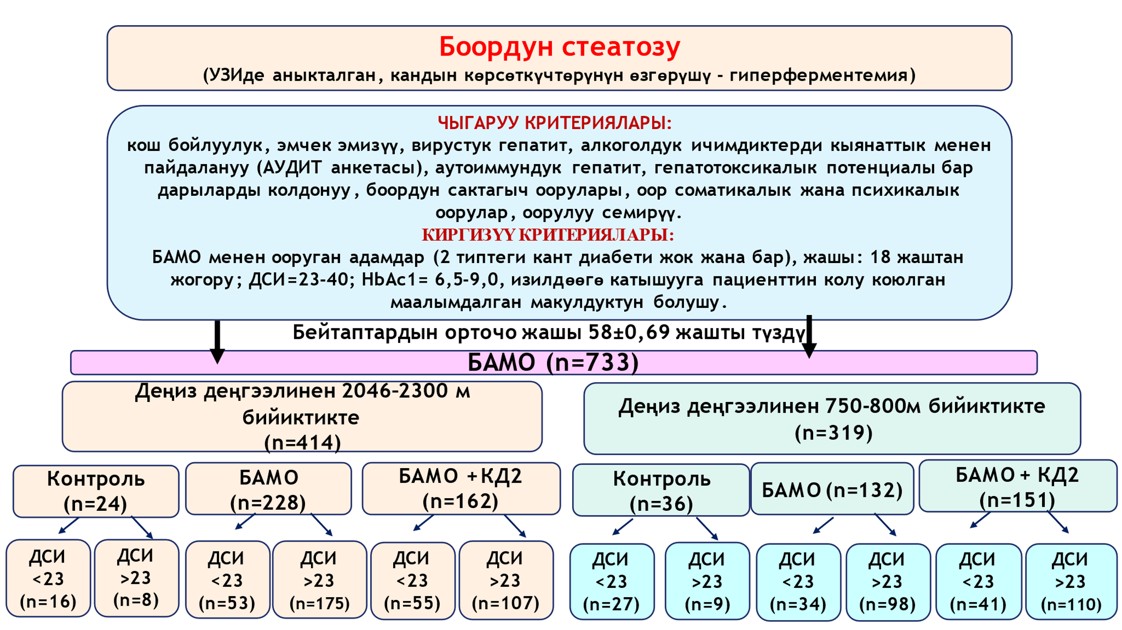

Сүрөт 2.1 - Клиникалык сыноо дизайны.

Ар бир категорияда ДСИ≤23 жана ДСИ>23 болгон адамдар каралып, азиялыктар үчүн норма 18,5–22,9 болгон (ДСУнун Эксперттик Консультациясы, 2004). БАМОнун өнүгүшүндө генетикалык факторлор роль ойношу мүмкүн экенин эске алып, этникалык кыргыздардан турган популяция анализденген.

Бардык бейтаптар бирдиктүү схема боюнча текшерилди, анын ичинде даттанууларды чогултуу, оорунун тарыхы, анын ичинде алкоголдук жана дары-дармектин айынан боордун бузулушун аныктоо, антропометрикалык көрсөткүчтөрдү өлчөө, тамак-ашты керектөө жыштыгын аныктоочу деталдуу тамактануу анкетасынын жардамы менен тамактануу абалы бааланды. Амбулатордук карталардын негизинде БАМО менен коштолгон оорулардын бар экендиги аныкталган. Толук биохимиялык кан анализи жүргүзүлдү, сезгенүү жана сезгенүүгө каршы цитокиндердин деңгээли аткарылды. Боордун фиброзунун даражасы BARD шкаласы жана FIB-4 формуласы менен аныкталган. Жашоого жөндөмдүү клеткалардагы АТФтин саны да аныкталган, бул алардын зат алмашуу активдүүлүгүн көрсөтөт. Бул анализ люминесценттик клетканын жашоо жөндөмдүүлүгү үчүн оригиналдуу химиялык анализге негизделген.

Инструменталдык изилдөө ыкмалары. Окуучулар Philips HD 5 УЗИ аппаратынын (6,0–8,0 МГц жыштыгы менен) жардамы менен ичтин органдарын УЗИ изилдөөсүнөн өтүштү.

**2.3. Эксперименталдык бөлүгүнүн материалдары жана ыкмалары.**

Изилдөө Европа Шериктештигинин Директиваларында (86/609/EEC) жана Хельсинки Декларациясында белгиленген гумандуулук принциптерине ылайык жүргүзүлгөн. Изилдөө Кыргыз Республикасынын Саламаттык сактоо министрлигинин «Профилактикалык медицина» илимий-өндүрүштүк бирикмесинин жергиликтүү этикалык комитети тарабынан бекитилген (2019-жылдын 8-октябрындагы №6 корутунду).

Эксперимент 2020-жылдын 14-мартынан баштап 20 жума бою жүргүзүлдү (2.4-сүрөт). Иш 150-250 салмактагы 191 тукумдук эркек келемиштерге аткарылган. Эксперимент башталганга чейин жаныбарлар 2 серияга бөлүндү - жапыз тоо сериясы жана жаныбарлар басым камералык гипоксияга дуушар болгон серия. Келемиштер контролдук (КГ) жана негизги топторго (НГ) туш келди дайындалган. Эксперименттеги жаныбарлардын бөлүштүрүлүшү 2.1-табл. келтирилген.

Таблица 2.1. – Эксперименттеги жаныбарлардын бөлүштүрүлүшү.

|  |  |
| --- | --- |
| **Сериялар** | |
| **Ойдуң жерлер**  **(**Бишкек, деңиз деңгээлинен 760 м бийиктикте) | **Барокамера**  (деңиз деңгээлинен 6000 м бийиктикте) |
| ***Группалар*** | |
| I группа КГ– бузулбаган жаныбарлар (n=22) | Iа – группа КГ – бузулбаган жаныбарлар (n=22) |
| I группа НГ – 35 күн бою фруктоза-май диетасында болгон жаныбарлар (n=38) | III НГ группа – 35 күн бою фруктоза-май диетасында болгон жаныбарлар (n=47) |
| II группа НГ – 70 күн бою фруктоза-май диетасында болгон жаныбарлар (n=27) | IV НГ группа – 70 күн бою фруктоза-май диетасында болгон жаныбарлар (n=35) |

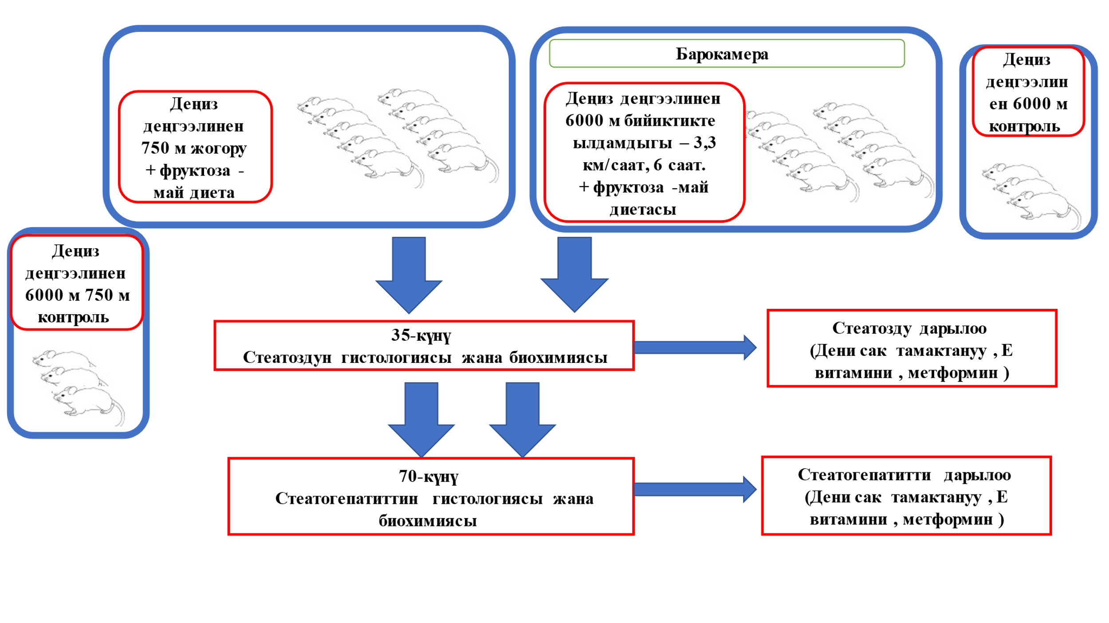

2.4-сүрөт - Эксперименталдык изилдөөнүн дизайны

Контролдук топтун келемиштери (КГ) стандарттуу диетада (Ешка азыгы, Россия, жалпы калориялуулугу 3000 ккал/кг) сакталган. Лабораториялык келемиштерде метаболикалык синдромдун пайда болушу менен БАМО моделдөө (Ackermann et al., 2005) ыкмасы колдонгон. Жаныбарларды деңиз деңгээлинен 6000 м бийиктикке көтөрүү климаттык басым камерасында 3,3 км/саат ылдамдыкта, экспозиция убактысы суткасына 6 саат жүргүзүлдү.

Жаныбарлар 3 КГ жана 4 негизги топко (НГ) бөлүндү. НГ 1 жана НГ 3 топторунан кан алуу 35-күнү, ал эми НГ 2 жана НГ 4 топторунда - байкоолор башталгандан тартып 70-күнү жүргүзүлдү. Жаныбарлардын бардык топторунда төмөнкү көрсөткүчтөр аныкталган: глюкоза, ЖХ, ТТЛП, ЖТЛП, ТГ, АЛТ, АСТ, жалпы билирубин жана жалпы белок.

Эксперимент аяктагандан кийин жаныбарлардын башын кесүү жолу менен эксперименттен чыгарылып, андан кийин алар ачылып, изилдөө үчүн боору алынып, 10% формальдегид эритмесинде фиксацияланып, стандарттуу ыкмалар боюнча парафинге салынып, гистологиялык препараттар гематоксилин-эозин жана Ван Гисон менен боёлгон.

Стеатоз жана стеатогепатит пайда болгон 5 жума жана 10 жумадан кийин жаныбарлардын негизги топтору 3 ыкманы колдонуу менен дарыланган: туура тамактануу, Е витамини жана метформин, андан кийин кандын биохимиялык көрсөткүчтөрүн жана гистологиясын баалоо. Боордун морфологиялык бөлүмдөрү Olympus B×40 микроскопунун (Япония) астында изилденип, ошол эле учурда микропрепараттардын фотосүрөттөрү тартылып, жазылган маалыматтар жазылган. Морфометрия орнотулган компьютердик Top View программасын колдонуу менен жүргүзүлгөн.

**2.4. Статистикалык анализ.** Алынган натыйжаларды талдоо Windows үчүн SPSS 16.0 статистикалык тиркеме пакетин колдонуу менен жүргүзүлдү. Тандалган маалыматтардын нормалдуу бөлүштүрүлүшүн эске алуу менен, аларды салыштыруу үчүн Студенттин t-тести колдонулган. Борбордук тенденцияны сүрөттөөдө орточо маани жана стандарттык ката (M ± m) колдонулган. Бийик тоолуу гипоксияга дуушар болгон бейтаптардагы факторлордун жана кыйынчылыктардын себеп-салдар байланышын өлчөө үчүн 95% CIs менен коэффиценттер эсептелген. Сызыктуу регрессиялык анализ бир сандык көз каранды өзгөрмө менен бир же бир нече көз карандысыз сандык өзгөрмөлөрдүн ортосундагы статистикалык байланышты изилдөө үчүн колдонулган. Бир же бир нече сапаттык өзгөрмөлөрдүн бир көз каранды сандык өзгөрмөгө тийгизген таасирин изилдөө үчүн дисперсиялык анализ (ANOVA – дисперсияны анализдөө) колдонулган. Пирсон корреляция тести өзгөрмөлөр ортосундагы корреляцияны көрүү үчүн колдонулган. Бул топтордун ортосундагы айырмачылыктардын статистикалык мааниси нөлдүк гипотезаны текшерүү, “р” маанисин эсептөө жана 95% ишеним интервалдарын аныктоо аркылуу аныкталган.

**Үчүнчү бөлүмдө** клиникалык бөлүктүн жыйынтыктары жана аларды талкуулоо каралган.

**3.1. Кыргыз Республикасында стационардык бейтаптарда боордун майлуу инфильтрациясынын УЗИ белгилеринин жана аны менен байланышкан патологиялардын таралышы.** Бишкек шаарындагы No1 көп тармактуу шаардык клиникалык ооруканасынын бейтаптарынын арасында майлуу гепатоздун белгилеринин таралышы 63,3%ды түзүп, алар ар кандай курактагы топтордо айырмаланары аныкталган. Майлуу гепатоз 45 жашка чейинки адамдарда 43%, 45 жаштан жогоркуларда 79,1% байкалган. Боордун майлуу инфильтрациясы бар адамдардын изилденген топторундагы коштолгон оорулардын структурасы жөнүндө маалыматтар 3.1-сүрөттө келтирилген. Бул адамдарда өнөкөт холециститтин, панкреатиттин, холелитиаздын жана пиелонефриттин УЗИ белгилери статистикалык жактан олуттуу басымдуулук кылган.

Ошондой эле 45 жаштан жогорку жана андан ашпаган адамдарда БАМОна байланышкан оорулардын структурасын карап чыктык. Жаш курагына карабастан, өнөкөт холецистит, панкреатит, холелитиаз жана пиелонефрит БАМО менен көп кездешет. Белгилей кетчү нерсе, майлуу гепатоз менен ооруган жаш курактагы адамдардын 60% дан ашыгы өнөкөт панкреатиттин белгилерине ээ болсо, 36,2% стеатозу жок адамдарда кездешкен. Майлуу гепатоз менен ооруган улгайган адамдарда панкреатиттин оорусу 81% га чейин көбөйөт.

**Май гепатозу**

**Норма**

**%**

3.1-сүрөт - Майлуу гепатоздун белгилери менен ооруган бейтаптардагы коморбиддик патологиянын түзүмү

*Эскертүүлөр:*

*1. *p<0,05,*

*2. **p<0,001.*

Боордогу майдын топтолуу даражасы боордун фиброзунун өнүгүшүндө негизги ролду ойнойт, бул оорунун жыйынтыгын аныктайт. 3.3-сүрөттө көрсөтүлгөндөй, жаш пациенттерде майлуу гепатоздун I даражасы басымдуулук кылган (66,3%), ал эми 45 жаштан жогорку пациенттерде II жана III даражалар статистикалык жактан олуттуу басымдуулук кылган (тиешелүүлүгүнө жараша 54,7% жана 14,8%).

3.3-сүрөт - Ар кандай курактагы адамдардагы майлуу гепатоздун даражасы

*Эскертүү: **p<0,001*

Ошентип, ар кандай гастроэнтерологиялык эмес оорулар боюнча стационардык дарыланууда жаткан пациенттердин ич органдарынын УЗИ скрининги майлуу гепатоздун жогорку таралышын көрсөттү – 63,3%га чейин. 45 жаштан жогорку адамдарда 79,1% га чейин БАМОнун таралышын талдоо көрсөткөн.

**3.2. Боордун майлуу инфильтрациясынын пайда болушу жана анын жаштардагы тамактануу өзгөчөлүктөрү менен байланышы.** УЗИнин жыйынтыгы боюнча окуучулардын 28,1%ында боордун майлуу инфильтрациясынын белгилери байкалган. Майлуу гепатоз менен ооруган студенттердин 85% ашыкча салмак чегинде ДСИ болгон, бирок боордун стеатозунун белгилери бар студенттердин 15% нормалдуу жана төмөн ДСИ бар экенин белгилей кетүү керек. Майлуу гепатоздун I даражасы текшерилгендердин 18,7%, II даражасы окуучулардын 9,4%ы табылган. Статистикалык талдоо боордун стеатозу менен рациондо газдалган суусундуктардын, мөмө-жемиштердин жана кызыл эттин басымдуулугунун ортосунда орточо корреляцияны көрсөттү (r = 0.695, p <0.05). Белдин өлчөмү менен боордун майлуу инфильтрациясынын даражасынын ортосунда статистикалык жактан маанилүү түз байланыш табылып, ал эми ДСИнин боордун стеатозу менен байланышы жогу аныкталган.

**3.3. БАМО менен жапыз жана орто тоолордун жашоочуларында жүрөк-кан тамыр патологиясы үчүн тобокелдик факторлорунун пайда болуу жыштыгы жана аны менен байланышкан шарттар.** БАМО менен изилденген топтордогу семирүүнүн структурасы жөнүндө маалыматтар 3.4-сүрөттө берилген. Белгилей кетсек, контролдук топтордо орто тоолуу райондордун тургундары жапыз тоолуу райондордун тургундарына салыштырмалуу ДСИ төмөн болгон.

Нормалдуу дене салмагы Бишкек шаарынын жашоочуларынын 19,8%га каршы, орто тоолуу аймактарда БАМО менен ооругандардын 25,2%ында байкалган. Эки аймакта тең БАМО менен ооругандардын ДСИ ашыкча салмактуулук жана I даражадагы семирүү болгон. Бишкек шаарынын тургундарынын обочолонгон БАМО менен ооругандардын арасында семирүү кеңири таралган жана Нарын облусунда 36,6%га каршы 49,1%ды түзгөн. 2 КД2 менен бирге БАМО менен ооруган бейтаптардагы семирүүнүн структурасы кескин өзгөрөт (3.5-сүрөт), обочолонгон БАМОна салыштырганда нормалдуу дене салмагы менен адамдардын үлүшү эки эсеге кыскарган. Ошондой эле жапыз жана орто тоолордо жашагандардын арасында семирүү үлүшүнүн өсүшү байкалууда (тиешелүүлүгүнө жараша 51,3% жана 47,2%). Тоолуктарда II даражадагы семирүү үч эсеге көбөйгөн.

Ашыкча салмак

3.4-сүрөт - Диабетсиз БАМО менен жапыз тоолордун (Бишкек) жана орто тоолордун (Ат-Башы айылы) тургундарынын семирүү структурасы

,

3.5-сүрөт - БАМО жана КД 2 менен жапыз тоолордун (Бишкек шаары) жана орто тоолордун (Ат-Башы айылы) тургундарынын семирүү структурасы

Ар кандай бийиктиктерде (Бишкек ш., деңиз деңгээлинен бийиктикте – 750-800 м, Ат-Башы району, Нарын облусу, деңиз деңгээлинен бийиктикте – 2046-2300 м.) БАМО менен ооруган адамдардын топторунда коштолгон оорулардын структурасы жана ЖКТО факторлорунун тобокелдиги жөнүндө маалыматтар 3.6-сүрөттө берилген. Артериалдык гипертензиянын үлүшү БАМО менен ооруган орто жана төмөнкү тоолуу тургундарда бирдей жогору болгон (60%дан ашык). Гиперхолестеринемия (жалпы холестерол >5,0 ммоль/л) жүрөк-кан тамыр оорулары боюнча түздөн-түз тобокелдик фактору болуп саналган, Нарын облусунун БАМО менен ооруган жашоочуларында кыйла төмөн болгон (30,2%). Бирок, бийик тоолуу аймактарда гиперхолестеринемия үлүшү төмөн болгонуна карабастан, КЖО оорусу жогору болгон. Сыягы, бул карама-каршылык аймактарда КЖОнун жетишсиз терең диагностикасы менен шартталган.

БАМО жана ӨOӨО айкалышы 11% бийик тоолуу аймактарда жана 1,2% түз жерлерде байкалган. БАМОсу бар тоолуктар дем алуусу токтоп коңурук тартууга эки эсе көп чалдыккан. Жапыз тоонун тургундарынын арасында дем алуусу токтоп коңурук тартуу салмагы жогорулаган адамдарда, ал эми орто тоолордо жашагандардын арасында нормалдуу жана аз салмактагы адамдарда да байкалган.

БАМО менен жапыз тоолуу тургундардын 51,9% семирүү (ДСИ > 30 кг / м2), холелитиаз оорусу да бир кыйла жогору болгон, 34,2% 18% га салыштырмалуу.

Орто тоолуу райондордо жашаган БАМО менен ооругандардын дээрлик жарымында Бишкектин тургундарына салыштырмалуу гломерулярдык чыпкалоо ылдамдыгы (ГЧЫ) деңгээли төмөн болгон (p<0,001). Арыктар жана салмагы ашык тоолуктардын ГЧЫгы 60 мл/мин төмөн болгон (тиешелүүлүгүнө жараша 34,5%, 37,5%).

**%**

3.6-сүрөт - сыналуучулардын жашына карабастан, БАМО менен ооруган жалпы популяциядагы жапыз жана орто тоолордун жашоочуларынын коштолгон патологиясынын структурасы

*Эскертүү: **p<0,001*

БАМО 40 жаштан ашкан адамдарда көбүрөөк кездешээрин эске алып, азиялыктар үчүн кабыл алынган ДСИне жараша БАМО менен байланышкан оорулардын структурасын карап чыктык. 40 жаштан ашкан адамдарда гипертония жана КЖО дене салмагына карабастан, БАМОнун жалпы коштолушу болуп саналат. Белгилеп кетчү нерсе, дене салмагы нормалдуу (ДСИ 23төн аз) бийик тоолуу тургундардын арасында гипертония эки эсе көп болгон (36,3% каршы 15,7%). Жапыз тоодо жашаган БАМО менен ооруган адамдарда ашыкча салмак жана семирүү гипертония оорусунун эки эсеге көбөйүшүнө алып келди. БАМО менен ооруган тоолуу тоолуу райондордун калкынын арасында гипертониянын таралышы ойдуңдарга караганда жогору жана семирбеген адамдар арасында да жогору болгон. Эки аймакта тең салмактын көбөйүшү менен КЖО көбөйүшү байкалат. ӨOӨО көрсөткүчтөрү аралаш натыйжаларды берди: алар үч эсе көп төмөн бийиктикте жашагандарда аз салмак менен, ал эми орто бийиктикте жашагандарда салмактын жогорулашы менен байланышкан. Өт таштары ДСИ менен статистикалык жактан начар байланышта болгон семиз адамдарда кеңири таралган (r = 0.229, p <0.05).

**3.4. Кыргызстандын жапыз жана ортоңку тоолорунда жашаган БАМО менен ооруган адамдардын чыныгы тамактануусу жана физикалык активдүүлүгү.** Жугуштуу эмес оорулардын (ЖЭО) негизги тобокелдик факторлору бардык текшерилген адамдарда ДСУ тарабынан сунушталган тамак-аш анкетасынын жана физикалык активдүүлүктүн анкетасынын жардамы менен изилденген. Сурамжылоо жапыз тоодо жашаган суралган пациенттердин 26,5% [95% CI 17,9-35,2] гана физикалык активдүүлүктүн оптималдуу деңгээлине ээ экенин, ал эми орто тоолордун тургундарынын арасында – 20,5% [95% CI 12,6 -28,4]. БАМОсу бар Бишкек шаарынын жашоочуларынын 73,5% жана 79,5% бийик тоолуу аймактарда физикалык кыймылсыздыктын диапазонунда болгон, алар ФА анкетасында 21ден аз балл алган. Респонденттердин 20%дан азы [95% CI 12,2-27,8] Бишкек шаарында спортко берилгендигин көрсөтсө, Ат-Башы районунда болгону 10% [95% CI 4,1-15,8].

Жапыз жана орто тоолуу аймактардын жашоочуларынын арасында тамактануу кыйла айырмаланган эмес. Эки региондон келген БАМО менен ооруган бейтаптардагы тамактануу анкетасынын натыйжалары липиддердин метаболизминин бузулушунда айрым тамак-аш азыктарынын негизги ролун көрсөттү. Липиддердин метаболизминин бузулушунун жалпыланган салыштырмалуу тобокелдигин чагылдырган 3.10- сүрөт липиддердин профилинин көрсөткүчтөрүнүн начарлашына эң чоң салым фруктозаны жана консерваланган ширелерди ашыкча керектөө экендигин көрсөтүп турат.

Жаныбар майлары

наабайкана

3.10-сүрөт - Кээ бир тамак-аш азыктарын колдонууга жараша липиддердин метаболизминин бузулушунун салыштырмалуу тобокелдиги

Ошентип, БАМО менен ооруган семиз адамдардын тамактануусунун анализи сандык жана сапаттык жактан гана эмес, дээрлик бардык параметрлер боюнча гигиеналык стандарттарга ылайык келбегендигин көрсөттү.

**3.5. БАМО менен жапыз жана орто тоолордун тургундарынын ДСИ, белдин айланасы** **(БА) жана май пайызы.** Жапыз тоолордо жашаган эркектердин контролдук тобунда БА азиялыктар үчүн нормадан ашып кеткен (90 смден жогору). БАМОсу КД2не чейин өскөн сайын, орто тоо шартында жашаган эркектерде БАнын статистикалык олуттуу өсүшү байкалат. БАМО менен ооруган эркектерге, КД2 менен да, анысы жок да, жогорку ДСИ таандык болгон, бирок тоолуктарда статистикалык жактан маанилүү төмөн көрсөткүчтөр болгон. Дененин курамындагы өзгөрүүлөр зат алмашууга жана инсулинге сезгичтикке олуттуу таасирин тийгизери белгилүү. БАМО менен ооруган эркектерде, дене салмагына жана жашаган аймагына карабастан, дене майынын пайызын жогорулатуу тенденциясы байкалган. Алардын майлуулугу алгылыктуу деңгээлден (18-25%) бир кыйла ашып, жапыз тоолуктар үчүн 32,4 ± 0,9 жана орто тоолуктар үчүн 32,3 ± 0,7 түздү. КД2 майдын пайызынын көбөйүшүнө алып келди (тиешелүүлүгүнө жараша 32,8±0,6 жана 34,1±0,4). Контролдук топтун тоолук эркектеринин майлуулугу Бишкек шаарынын тургундарына караганда бир кыйла төмөн болгондугу белгиленет.

Аялдарда БА жана ДСИ тенденциясы эркектердикине окшош болгон. БАМО жана кант диабети менен ооруган аялдардын майынын пайызы алгылыктуу чектерде болгон (31% га чейин), бирок контролдук топтогу аялдар жашаган аймагына карабастан чек ара маанилерине ээ болгон.

Эркектердин дене майынын пайызы жалпы холестерин деңгээли менен орточо корреляцияланган (r = 0.482, б <0.05).

Ошентип, орто тоолуу райондордун дени сак тургундары жапыз тоолуу тургундарга салыштырмалуу ДСИ төмөн, ал эми БАМО жана КД2 жогорку ДСИ жана дене майынын пайызы менен айкалышкан.

3.6. **КД жок жана айкалышы бар БАМО менен жапыз жана орто тоолордун жашоочуларында кандын биохимиялык көрсөткүчтөрүнүн өзгөчөлүктөрү.** Дени сак адамдарда, жапыз жана орто тоолордун жашоочуларында кандын биохимиялык көрсөткүчтөрүндө статистикалык олуттуу айырмачылыктар болгон эмес. Орто тоолордун тургундарынын БАМО жалпы холестерин, ТТЛП жана ТГ төмөн деңгээли менен мүнөздөлөт. обочолонгон БАМО менен жана КД2 менен айкалышта орто тоо тургундарынын айырмалоочу өзгөчөлүгү - боор фиброзунун жогорку индекси (FIB-4) катталган. Ошондой эле, тоолуу шарттарда БАМО менен ооруган бейтаптар бөйрөк функциясынын көрсөткүчтөрүнүн мурдараак өзгөрүшүнө дуушар болушат (3.3-табл.).

Таблица 3.3. - Диабет менен жана диабетсиз БАМО менен жапыз жана орто тоолордон келген пациенттерде кандын биохимиялык көрсөткүчтөрү, M±m

|  |  |  |  |  |  |  |  |  |  |  |  |  |
| --- | --- | --- | --- | --- | --- | --- | --- | --- | --- | --- | --- | --- |
| **Көрсөткүч** | **Бишкек,**  **750-800 м.**  **(n=107)** | | **Нарын обл,**  **2046-2300 м.**  **(n=202)** | | | **Бишкек,**  **750-800 м.**  **(n=127)** | | | **Нарын обл,**  **2046-2300 м.**  **(n=96)** | | | **Маанилүүлүк даражасы (р)** |
|  | **БАМО** | | **БАМО** | | | **БАМО+КД2** | | | **БАМО+КД2** | | |  |
|  | **М±m** | **95% ИА** | **М±m** | **95% ИА** | **М±m** | | **95% ИА** | **М±m** | | **95% ИА** |  | |
|  | **1** | | **2** | | | **3** | | | **4** | | |  |
| ЖХ  ммоль/л | 5,21±  0,11 | 4,98-5,44 | 4,53±0,08 | 4,37-4,69 | 5,3±  0,12 | | 5,05-5,55 | 5,28±  0,13 | | 5,03-5,54 | **Р1-2<0,001**  **Р2-4<0,001**  **Р3-4>0,05**  **Р1-3>0,05** | |
| ТТЛП  ммоль/л | 3,5±  0,16 | 3,13-3,81 | 3,33±0,11 | 3,11-3,55 | 3,11±0,16 | | 2,78-3,44 | 2,48±0,22 | | 2,0-2,96 | **Р2-4<0,001 Р3-4<0,05** | |
| ТГ  ммоль/л | 1,73±  0,09 | 1,54-1,92 | 1,48±0,07 | 1,33-1,63 | 2,27±0,18 | | 1,91-2,64 | 1,94±  0,2 | | 1,5-2,37 | **Р1-2<0,05**  **Р2-3<0,001**  **Р2-4<0,05** | |
| ЖТЛП  ммоль/л | 1,05±  0,02 | **1,0-1,1** | 1,14±0,04 | **1,04-1,23** | 1,37±0,11 | | 1,15-1,59 | 1,69±0,28 | | 1,08-2,3 | **Р1-2<0,05**  **Р3-4>0,05** | |
| АЛТ  Ед/л. | 42,49±  6,49 | 29,6-55,39 | 30,51±1,78 | 26,98-34,04 | 33,96 ±2,66 | | 28,66-39,26 | 34,35±4,75 | | 24,91-43,8 | **Р1-2 >0,05**  **Р3-4>0,05** | |
| АСТ  Ед/л. | 36,38±  4,64 | 27,16-45,6 | 29,52±1,06 | 27,42-31,62 | 29,57±2,04 | | 25,51-33,64 | 27,62±1,3 | | 25,03-30,21 | **Р1-2 >0,05**  **Р3-4>0,05** | |
| Кант ммоль/л | 5,19±0,10 | 4,98-5,39 | 5,12±0,15 | 4,81-5,43 | 10,33±0,37 | | 9,59-11,07 | 10,21±0,46 | | 9,30-11,13 | **Р1-2 >0,05**  **Р3-4>0,05**  **Р2-4>0,05** | |
| HbA1c  % | 5,83±  0,51 | 4,4-7,25 | 5,97±0,34 | 4,88-7,06 | 9,91±0,31 | | 9,28-10,54 | 9,18±0,38 | | 8,39-9,96 | **Р1-3<0,001**  **Р2-4<0,001** | |
| Креатинин  мкмоль/л | 73,58±  2,54 | 68,45-78,7 | 88,04±3,63 | 80,71-95,37 | 91,04±5,18 | | 80,71-101,37 | 92,43±3,9 | | 84,62-100,25 | **Р1-2<0,001**  **Р1-3<0,05** | |
| FIB-4 | 1,0±0,1 | 0,79-1,2 | 1,32±0,1 | 1,12-1,52 | 1,17±0,08 | | 1,0-1,33 | 1,32±0,13 | | 1,06-1,59 | **Р1-2<0,05**  **Р3-4>0,05** | |
| ИЛ-4  пг/мл | 1,7±0,19 | -1,32-2,07 | 7,55±0,57 | -6,43-8,66 | 5,84±0,55 | | -4,76-6,92 | 8,54±  0,4 | | -7,75-9,32 | **Р1-2<0,001**  **Р3-4<0,001** | |
| ФНО-α  пг/мл | 3,1±0,26 | -2,59-3,6 | 12,2±0,5 | -11,2-13,18 | 9,51±1,13 | | -7,29-11,7 | 13,1±0,44 | | -12,2-13,9 | **Р1-2<0,001**  **Р3-4<0,001** | |
| ЦИ | 1,82±0,1 | -1,62-2,01 | 1,61±0,4 | -0,82-2,39 | 1,62±0,5 | | -0,64-2,6 | 1,53±0,3 | | -0,94-2,12 | **Р1-2>0,05**  **Р3-4>0,05** | |

**3.7. КД2 менен айкалышкан жапыз жана орто тоолордун жашоочуларында стеатоз жана стеатогепатит менен салыштырганда кандын биохимиялык параметрлеринин өзгөчөлүктөрү.** Изилдөөчү бейтаптарга биопсия жүргүзүүгө макулдук алуу кыйынчылыгынан жана практикада белгиленген методдордун жоктугунан БАМОнун стадиялары шарттуу түрдө боор ферменттеринин деңгээли менен чектелет.

Биздин изилдөөбүздө, 40 Ед/л жогору өзгөчө боор энзим АЛТ өсүшү обочолонгон БАМО менен ооругандардын төмөн тоолуу шарттарда жашаган 29,9% жана КД2 менен 25,5% байкалган. БАМО менен ооруган орто тоолордун жашоочуларында АЛТтын көбөйүшү кыйла төмөн болгон жана 17% учурларда гана байкалган, ал эми КД2 гиперэнзимемия менен айкалышы 20,2%да аныкталган.

ИЛ-4 жана ФНО-α менен АЛТ оң, абдан жогорку корреляция табылган (r = 1.0, p <0.001). Ошол эле күчтүн корреляциясы эки цитокин менен AСT үчүн байкалган. Жалпы холестерин жана цитокиндер (ИЛ-4 жана ФНО-α) өтө жогорку түз байланышка ээ болгон (r = 1.0, б <0.001). Бул байланыштар гепатоциттердин деградациясынын жана липиддердин метаболизминин бузулушунун патогенезинде сезгенүүнүн маанилүү ролун чагылдырат. АЛТтын көбөйүшү стеатогепатиттин белгиси экендигин эске алып, шарттуу түрдө стеатоз жана стеатогепатит стадияларына бөлүндү.

Стеатоз стадиясында АЛТ деңгээли эталондук маанилерден ашпайт жана контролдук топтон статистикалык жактан айырмаланбайт. Ишенимдүү олуттуу жогорку АСТ КД2 менен айкалышкан тоолуу райондордун жашоочуларында байкалат. Эки региондо тен де Ритис коэффициенти нормалдуу чегинде болгон.

Диабеттин кошулуусу FIB-4 наркынын акырындык менен өсүшүнө алып келген. Стеатоз менен жапыз тоолордун жашоочуларында фиброздун деңгээли 15% га, ал эми КД2 менен айкалышканда 39% га жогорулайт. Белгилей кетчү нерсе, стеатоз менен ооруган, обочолонгон жана КД2 менен айкалышкан, орто тоолуу аймактарда жашаган бейтаптарда FIB-4 эки эседен ашык көбөйгөн. FIB-4 бул бейтаптарда тиешелүүлүгүнө жараша 128% жана 110% көбөйгөн.

Стеатоз менен жапа чеккен бийик тоолуу райондордо ЖХ ушундай патологиясы бар жапыз тоолордун тургундарына салыштырмалуу статистикалык жактан кыйла төмөн болгон. Бирок, КД2 кошулуусу стеатоздун жүрүшүн олуттуу татаалдаштырат. Фиброздун өнүгүшү менен бирге бөйрөк дисфункциясынын прогрессинин ылдамдыгын кан креатинининин деңгээлине байкоо жүргүзүүгө болот. Стеатоз менен ооруган жапыз тоолуу бейтаптарда креатинин деңгээли контролдук топтон айырмаланган эмес жана КД2 менен айкалышы гана анын 30% га көбөйүшүнө алып келген, ал эми орто тоолордун тургундарында 129% жогорулаган, жана КД2 кошулуусу дагы көбүрөөк өсүшкө (144%) алып келген.

Стеатогепатит стадиясында АЛТ жана АСТ деңгээлдери контролдукка салыштырмалуу статистикалык жактан олуттуу өсүшү байкалат. Жапыз жана орто тоолордо жашагандардын ортосунда АЛТ олуттуу айырмачылыктар болгон жок, бирок стеатогепатит жана КД2 менен тоолуктар төмөнкү мааниге ээ болгон. AЛТдан айырмаланып, СГ жана КД2 менен бийик тоолуу аймактарда АСТ деңгээл p<0,05 менен ойдуңдардын жашоочуларына караганда статистикалык олуттуу төмөн болгон.

Стеатогепатит стадиясында FIB-4 боордун фиброз упайы стеатоз стадиясына салыштырмалуу кыйла жогору болгон. Ошентип, шаарда жашаган бейтаптардын тобунда FIB-4 1,5 эсеге, ал эми КД2нин кошулушу дээрлик эки эсеге көбөйгөнгө алып келген. Шаардыктардан айырмаланып, орто тоонун тургундары СГ стадиясында FIB-4 2,5 эседен ашык көбөйгөнүн көрсөтүштү жана анын КД2 менен айкалышы фиброз индексинин дээрлик үч эсеге өсүшүнө алып келди.

Орто бийиктикте жашаган СГ бейтаптарындагы ЖХ төмөн тоолуу райондордун тургундарына салыштырмалуу кыйла төмөн болгон. Ушундай эле тенденция ТТЛП менен байкалган, мында эң чоң айырма КД2 менен ооругандардын тобунда байкалган. СГ тоодогу КД2 менен айкалышта р <0,05 менен статистикалык жактан төмөн TГ деңгээли менен мүнөздөлгөн.

Боордогу сезгенүү процесси (стеатогепатит) стеатоз стадиясына салыштырмалуу кан плазмасынын креатинининин көбөйүү ылдамдыгын кыйла тездеткен. Эгерде төмөн тоолуу шарттарда бөйрөк функциясынын бузулушунун деңгээли стеатоз стадиясындай болсо, анда бийик тоолуу жашоочуларда СГ стадиясында креатининдин дээрлик 2,5 эсеге (148% га) көбөйүшү байкалган.

Ошентип, бийик тоолуу жерлерде БАМОнун СГ стадиясы липиддердин метаболизминин төмөн көрсөткүчтөрү, боор фиброзунун тездеши жана бөйрөк функциясынын төмөндөшү менен мүнөздөлөт. Орто тоолордун жашоочуларында КД2ти стеатогепатиттин прогрессиясын бир топ начарлатат жана тездетет.

**3.8. БАМО менен жабыркаган жапыз жана орто тоолорунун тургундарында цитокиндердин абалы жана фиброздун пайда болуу коркунучу.**

Биз БАМО менен ооруган 68 бейтаптын ИЛ-4 жана ФНО-α деңгээлин изилдедик (33 адам төмөн тоолуу шарттарда, 35 адам бийик тоолуу шарттарда). Бейтаптардын орто-тоо тобунда про- жана сезгенүүгө каршы цитокиндердин бир кыйла жогорку деңгээли аныкталган. ФНО-α жогорку маанилери БАМО жана диабет менен ооруган бейтаптарда сезгенүүгө каршы цитокин ИЛ-4 көбөйүшү менен байланыштуу. ФНО-α жана ИЛ-4 көрсөткүчтөр жапыз тоолуу тургундардан айырмаланып, БАМО менен ооруган орто тоолуу тургундарда кыйла жогору болгон жана ДСИнен көз каранды эмес (p <0,001) (3.13 жана 3.14-сүрөттөр). Төмөнкү тоолуу тургундардын цитокиндеринин орточо мааниси эталондук маанилерден (ИЛ-4<4 жана ФНО-α<6 пг/мл) ашкан жок. Бирок, цитокиндердин деңгээлиндеги бул айырмачылыктарга карабастан, чыныгы сезгенүүнү чагылдырган цитокиндин индекси олуттуу айырмаланган эмес.

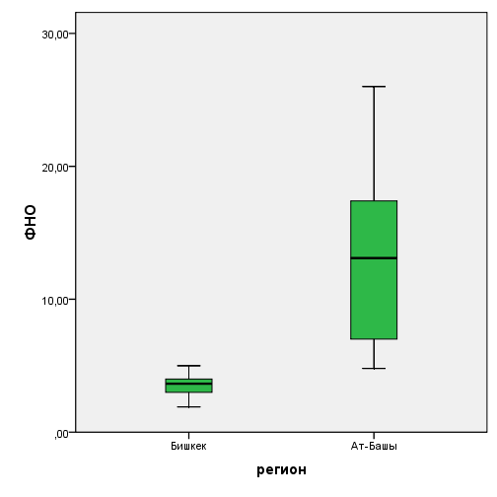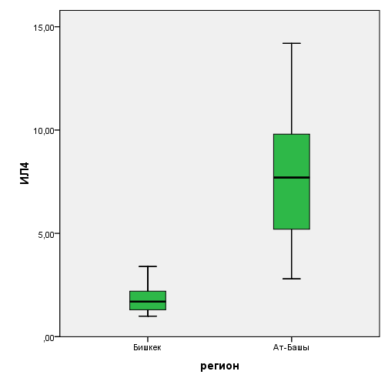

3.13-сүрөт - ДСИ >23 БАМО менен жапыз жана орто тоолордун жашоочуларында ФНО-α жана ИЛ-4 концентрациясы, пг/мл

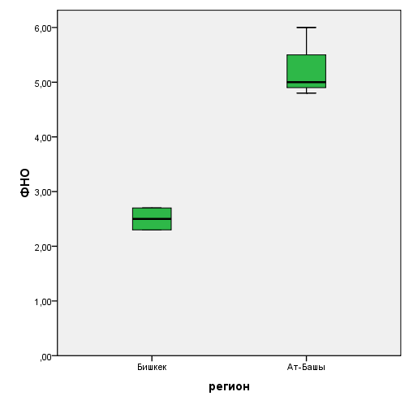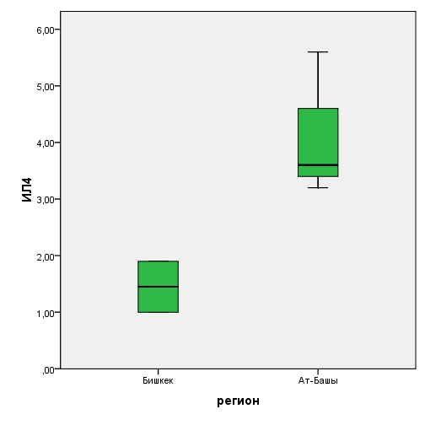

3.14-сүрөт - ДСИ ≤ 23 БАМО менен жапыз жана орто тоолордун жашоочуларында ФНО-α жана ИЛ-4 концентрациясы, пг/мл

3.15-сүрөттө көрүнүп тургандай, боордун фиброз индексинин өсүшү менен про- жана сезгенүүгө каршы цитокиндердин концентрациясы көбөйгөн. ЦИ мааниси да сезгенүүнү активдештирүү чагылдырылган.

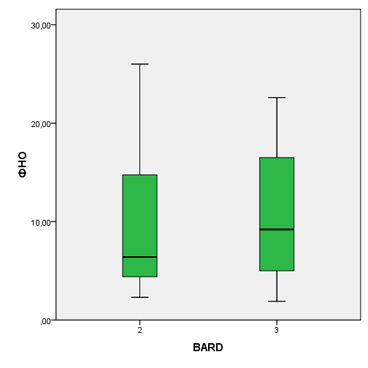 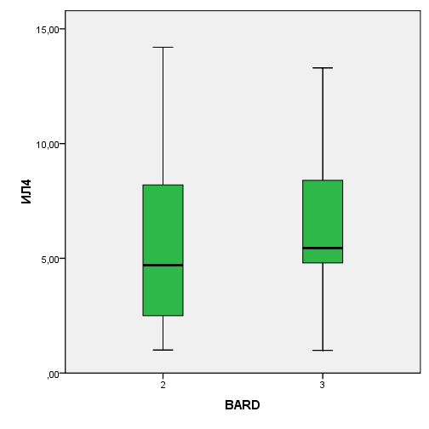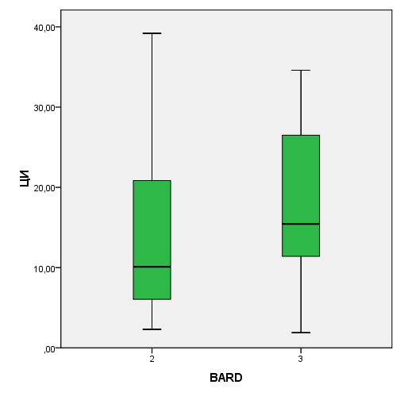

3.15-сүрөт - ФНО-α (пг/мл), ИЛ-4 (пг/мл) концентрациясы жана BARD фиброз шкаласына жараша цитокин индексинин (ЦИ) мааниси

ДСИ про- жана сезгенүүгө каршы цитокиндердин денгээли менен байланышы жок. Тескерисинче, БА жана ФНО-a, ЦИ, АЛТ ортосунда түз корреляция бар болгон p <0,05, бул висцералдык май цитокиндердин пайда болушунун булагы экенин көрсөтүп турат. Цитокиндердин активдешүүсү липиддик спектрдин бузулушу менен коштолгон. Сезгенүүнүн цитокиндер индексинин жогорулашы ЖХ жана ТТЛП деңгээлдери менен р <0,05 менен түз жана оң байланышта болгон.

Ошентип, изилдөө БА, АЛТ, ФНО-a жана ЦИ ортосундагы түздөн-түз байланышты түшүндүргөн цитокиндердин пайда болушунун жана боордогу сезгенүүнүн өнүгүшүнүн булагы болгон висцералдык май экенин тастыктайт.

**3.9. БАМО менен орто тоолуу тургундарда боор фиброзунун өнүгүү коркунучун баалоо.** Биз FIB-4 көрсөткүчүнө БА, семирүү, КД2нин жана жашаган аймактын салымын аныктоо үчүн бир нече сызыктуу регрессиялык анализди (кадамдык) жүргүздүк. БА анализине ылайык, семирүү жана КД2 болушу толугу менен алынып салынган жана FIB-4 көрсөткүчүнө таасир эткен эмес, ал эми жашаган аймак, бул учурда ортоңку тоолор, p<0,05 менен фиброз коркунучуна таасирин тийгизген. Андан кийин, контролдук топ катары жапыз тоодо жашаган БАМО менен ооруган бейтаптар кабыл алынган ыктымалдык катышы эсептелген. Odds катышы = 4.109 менен 95% CI 2.35-7.18 деп табылган. Odds коэффициентинин көрсөткүчтөрү тоолуу шарттарда жашоо боор фиброзунун пайда болуу коркунучун жогорулатат деген тыянакты тастыктады.

**3.10. БАМО жана 2 типтеги кант диабети менен жапыз жана орто тоолордун жашоочуларынын энергия алмашуусунун өзгөчөлүктөрү.** ЦитозолдукATФ көрсөткүчтөрү бардык изилдөө топторунда изилденген. Кызыктуу жана талап кылынган деталдуу изилдөө БАМО менен ооруган төмөн тоолуу бейтаптардын тобунда цитозолдук ATФ деңгээлинин жогорулашы, анын андан ары КД2 менен ооругандардын көбөйүшү болду. Ал эми орто тоолордун тургундарынын арасында БАМО менен ооругандардын статистикалык жактан анча деле чоң эмес өсүшү КД менен ооруган бейтаптарда цитозолдук АТФтин төмөндөшү менен алмаштырылган (3.17 жана 3.18-сүрөттөр).



3.17-сүрөт – Төмөн жана орточо бийиктиктеги резиденттердеги цитозолдук АТФтин мааниси

*Эскертүүлөр:*

*1. *- p <0,05*

*2. **- p <0,01*

*3. ***- p <0,001*

*4. Ct – контрол*

*5. MAFLD – 2 типтеги кант диабети жок БАМО*

*6. MAFLD + DM – 2-типтеги диабеттеги БАМО.*

3.18-сүрөт – төмөн жана бийик тоолуу тургундардын цитозолдук ATФ тенденциясы

*Эскертүүлөр:*

*1. *- p <0,05*

*2. **- p <0,01*

*3. ***- p <0,001*

*4. Ct – контрол*

*5. MAFLD – 2 типтеги кант диабети жок БАМО*

*6. MAFLD + DM – 2-типтеги диабеттеги БАМО.*

Цитозолдук ATФ деңгээли БАМОнун стадиясына жараша өзгөрөт же жокпу, билүү үчүн, стеатоз жана СГ фазаларындагы ATФ аныкталган. СГ тобуна АЛТ деңгээли нормадан жогору болгон бейтаптар кирет. 3.13-табл. көрүнүп тургандай, боордогу сезгенүү дээрлик бардык изилдөө топторунда энергиянын деңгээлинин төмөндөшүнө алып келди, бирок статистикалык жактан маанилүү төмөндөө КД2 менен айкалышта СГ менен төмөн тоолуу тургундардын тобунда гана байкалган.

Таблица 3.13. - стеатоз жана стеатогепатити бар жапыз жана орто тоолуу шарттарда жашаган адамдарда цитозолдук ATФ деңгээли, мкМ, (M ± м)

|  |  |  |  |  |
| --- | --- | --- | --- | --- |
| **Группалар** |  | **стеатоз** | **стеатогепатит** | **Значение, p** |
| 1 | 2 |
| Контроль Бишкек  (n = 20) | **1** | 0,43 ± 0,03 | 0,43±0,03 | Р1-2 > 0,05 |
| БАМО  Бишкек  (n=29) | **2** | 0,58±0,04 | 0,44±0,07 | Р1-2 > 0,05 |
| БАМО+КД2 Бишкек  (n=25) | **3** | 0,87±0,05 | 0,57±0,13 | **Р1-2 < 0,05** |
| Контроль Нарын обл. (n=20) | **4** | 0,65±0,04 | 0,65±0,04 | Р1-2 > 0,05 |
| БАМО  Нарын обл.  (n=27) | **5** | 0,75±0,06 | 0,81±0,2 | Р1-2 > 0,05 |
| БАМО+КД2 Нарын обл.  (n=18) | **6** | 0,41±0,02 | 0,37±0,06 | Р1-2 > 0,05 |
| Р |  | **Р1-4<0,001**  **Р2-3<0,001**  **Р2-5<0,05**  **Р3-6<0,001**  **Р5-6<0,001**  Р1-2>0,05  **Р1-3<0,05**  Р4-5>0,05  **Р4-6<0,05** | **Р1-4<0,001**  Р2-3>0,05  Р2-5>0,05  Р3-6>0,05  **Р5-6<0,05**  Р1-2>0,05  Р1-3>0,05  Р4-5>0,05  **Р4-6<0,001** |  |

Цитозолдук кандын ATФ жана ИЛ-4 деңгээлинин ортосундагы орточо күчтүн түз корреляциясы табылды (r = 0,548, p = 0,034), бул цитокиндик байланыштын сезгенүүгө каршы таасиринин энергия менен камсыз кылуу деңгээлине көз карандылыгын көрсөтүшү мүмкүн.

Ошентип, дени сак тоолуктардын канында цитозолдук АТФтин статистикалык жактан маанилүү жогорку деңгээли бар. Төмөн бийиктикте жана орто бийиктикте жашагандардагы БАМО контролго салыштырмалуу кандагы АТФ деңгээлинин жогорулашы менен мүнөздөлөт, бирок КД2 менен айкалышы ар багыттуу тенденцияга ээ, ал бул көрүнүштү деталдуу изилдөөнү талап кылат. БАМОдагы сезгенүүгө каршы цитокиндердин активдүүлүгү кандагы ATФ деңгээлине түз пропорционалдуу.

**3.11. БАМО жана 2-тип кант диабети менен ооруган бейтаптардын канын эмпаглифлозин менен дарылоонун эффективдүүлүгүн цитозолдук ATФ *ex vivo* ыкмасынын негизинде баалоо.**

Эмпаглифлазинди ар кандай дозаларда (10,0; 1,0 жана 0,1 µM) колдонгон изилдөө топторунун пациенттеринде цитозолдук АТФтин көбөйүшүн талдап чыктык (сүрөт 3.22). Эки аймактын тургундарынын ATФ көрсөткүчтөрү көзөмөлдөө статистикалык жактан бир топ айырмаланган. Ошол эле айырмачылыктар обочолонгон БАМО жана p <0.001 менен КД2 менен айкалышта байкалган. Эмпаглифлозиндин аз дозаларын колдонуу, кандагы цитозолдук АТФ деңгээлинин контрол тобунда да, орто тоо жана жапыз тоолуу райондордун тургундарынын БАМО жана КД2де да жогорулашына алып келген. Төмөн бийиктиктеги контрол тобу эмпаглифлозиндин аз дозасында (0,1µM) жакшыраак жооп көрсөттү, ал эми орто бийиктиктеги контрол тобу жогорку дозага (10µM) жакшыраак жооп берди. Төмөн бийиктикте жашаган БАМО менен ооруган бейтаптар да 0.1μM эмпаглифлозинге ATФ деңгээли жакшыраак жогорулаган. БАМО менен орто тоолордун жашоочулары АТФнын 1.0μMде жакшыраак жогорулашын көрсөтүшөт, ал эми КД2 рецепторлордун глифлозиндерге сезгичтигин жогорулатып, аз дозага (0.1µM) жакшы жооп берген.

Орто тоолуу райондордун дени сак жашоочуларында эмпаглифлозиндин дозасы көбөйгөн сайын АТФтин азыраак дистрибуциясы байкалат, бул жапыз тоолуу тургундарга салыштырмалуу дарыга сезгичтиктин жогорулагандыгын көрсөтөт. 3.22-сүрөт ошондой эле КД2 менен ортоңку тоолордун тургундарынын кандагы цитозолдук АТФ деңгээлинин төмөн дистрибуциясын көрсөтөт.



3.22 - Эмпаглифлазинди ар кандай дозаларда колдонуу менен жапыз жана орто тоолордун контролдук топторунда цитозолдук АТФтин бөлүштүрүлүшү: 0,1; 1,0 жана 10,0 µM

*Эскертүүлөр:*

*1. *- p <0,05*

*2. **- p <0,01*

*3. ***- p <0,001*

*4. Ct – контрол*

*5. MAFLD – 2 типтеги кант диабети жок БАМО*

*6. MAFLD + DM – 2-типтеги диабеттеги БАМО.*

Ошентип, БАМО жана 2 типтеги диабеттин эки шарттагы топтор дарылардын ар кандай дозаларына ар башка жооп беришет.

**4. Эксперименталдык бөлүктүн жыйынтыгы.**

**4.1. Гипобарикалык гипоксиянын шартында ЖКЧАнын биохимиялык көрсөткүчтөрүнүн өзгөчөлүктөрү.**

Жаныбарларды 10 жума бою төмөн тоолуу жана басым камерасындагы гипоксия шартында фруктозага жана майга бай рациондо кармоо боордук синтетикалык функцияларынын начарлашына алып келген. Жалпы белоктун деңгээли тиешелүүлүгүнө жараша 57±7,0 жана 57,7±1,8 болду. Пигменттик метаболизмде тескери көрүнүш байкалган. Гипербарикалык гипоксияга дуушар болгон жана 5-10 жума бою ФМД болгон жаныбарларда жалпы билирубин бирдей диетадагы төмөн тоолуу топторго салыштырмалуу эки эседен бир кыйла жогору болгон (p <0.001). 5 жана 10-жумаларда басым камерасынын шарттарында жаныбарларда төмөн бийиктиктеги жаныбарларга салыштырмалуу АЛТнин статистикалык маанилүү төмөн деңгээли байкалды (p <0,001). 5-жумада АЛТ деңгээлинин кескин көбөйгөнү байкалган, ал эми ФМД жапыз тоолуу шарттарда багылган жаныбарларда, ал эми бийик тоолуу топ бирдей диетада ферменттердин өсүү темпинин төмөн болушу менен мүнөздөлөт (4.2-сүрөт).

4.2-сүрөт - Төмөн бийиктиктин (нг) жана климаттык басым камерасынын (вг) шарттарында БАМО менен ооруган эксперименталдык жаныбарларда АЛТ динамикасы

*Эскертүүлөр:*

*1. 1-контрол*

*2. 2- 5 жумада фруктозага жана майга бай диетада*

*3. 3 - 10-жумада фруктозага жана майга бай диета.*

АСТ деңгээли ФМДнын 5 жана 10-жумаларында бирдей өсүш тенденциясын көрсөттү. Жаныбарларда АСТдын эң чоң өсүшү ФМДнын 10-жумасында байкалган, анын мааниси төмөн тоолуу топто кыйла жогору болгон (p <0,05). 10-аптада жапыз тоолуу жаныбарларда АЛТ ферментинин жогорулашы 4 нормага, ал эми басым камерасынын гипоксиясына дуушар болгон жаныбарларда 1,5 нормага гана жеткен. Углевод алмашуу боюнча жапыз тоо жана бийик тоолуу жаныбарлардын негизги топторунун ортосунда статистикалык олуттуу айырмачылыктар байкалган эмес.

Климаттык басым камерасынын шарттарына дуушар болгон жаныбарларда липиддердин спектринин көрсөткүчтөрү төмөн тоолуу топко караганда статистикалык жактан олуттуу айырмаланган. Эки изилдөө тобу 10-жумада углеводдорго жана майларга бай диетага жооп катары ЖХдин эки эсе көбөйгөнүн көрсөттү. Башка көрсөткүчтөрдөн айырмаланып, TГдер 5-жумадагы статистикалык жактан олуттуу өсүш төмөн тоолуу шарттарда да, р <0,001 менен гипербарикалык гипоксиянын шарттарында да байкалган. Белгилей кетчү нерсе, төмөн тоолуу топтун жаныбарлары ФМД болгондуктан, ЖХ, ТТЛП жана TГ акырындык менен көбөйгөн, ал эми гипобарикалык гипоксиянын шарттарында жаныбарларда эң чоң өсүш 5-жумада кийин 10-жумада төмөндөө тенденциясы менен байкалган. Гипербариялык жаныбарларда антиатерогендик липопротеин (ЖТП) 5-жумада да, 10-жумада да статистикалык жактан олуттуу айырмаланган. АСТ, ЖХ жана ТТЛП менен жалпы билирубин деңгээлинин ортосунда орточо күчтүн статистикалык маанилүү байланышы табылган (r = 0,565; r = 0,513; r = 0,521 менен p <0,001, тиешелүүлүгүнө жараша).

**4.2. Басым камералуу гипобарикалык гипоксиянын таасири астында про- жана сезгенүүгө каршы цитокиндердин абалы.** Контролдук гипербарикалык камера тобунда (КГ 2) p<0.001 менен контролдук төмөн тоолуу топко (КГ1) салыштырмалуу ИЛ-4 жана ФНО-α жогорку деңгээлде болгон (4.3- сүрөт). Белгилей кетчү нерсе, гипербарикалык гипоксиянын таасири астында жаныбарлардын негизги тобунда эки цитокиндердин тең статистикалык олуттуу жогору деңгээли. ФМДсындагы жаныбарлардын цитокиндердин активдүүлүгү, бийиктикте болуу 35-күнүндө, ИЛ-4 деңгээли 10-жума боюнча акырындык менен баштапкы мааниге кайтып келүү менен 48% га жогорулаган. 5 жума бою ФМД дуушар болгондо, сезгенүүгө каршы цитокин ИЛ-4 төмөн бийиктиктеги жаныбарларда эки эсеге, 10-жума менен дагы эки эсеге көбөйгөн. Ар кандай бийиктикте жайгашкан жаныбарлардын топторунда ФМД болгон мезгилде сезгенүүнү активдештирүү тенденциясы кескин түрдө айырмаланган. Ошентип, төмөн тоолуу топтун ФНО-α өсүшү ар бир 5 жумада 2,5 эседен ашык болгон, ал эми гипербариялык жаныбарларда 5-жумада ФНО-α 68% га, баштапкы нормага тескери регрессия менен көбөйгөн. 10 жумага чейин. 5-жумадагы жаныбарлардын бийик тоолуу тобунда ИЛ-4 жана TNF-αнын статистикалык жактан маанилүү жогорку деңгээлдерине карабастан, 10-жумада про- жана сезгенүүгө каршы цитокиндердин деңгээли төмөн тоолуу топко караганда олуттуу айырмачылыктарга ээ болгон эмес. алар ФМД боюнча да болгон (p>0,05). Ошентип, басым камерасынын гипоксиясын башынан өткөргөн жаныбарларда цитокиндердин өзгөрүү ийри сызыгы төмөн тоолуу жаныбарлардан айырмаланып, карама-каршы багытка ээ.

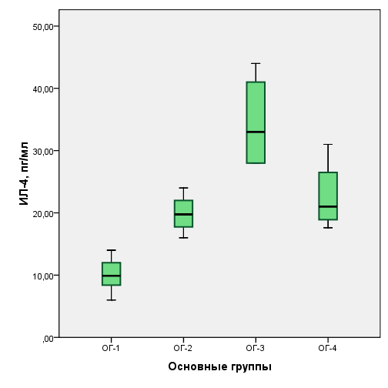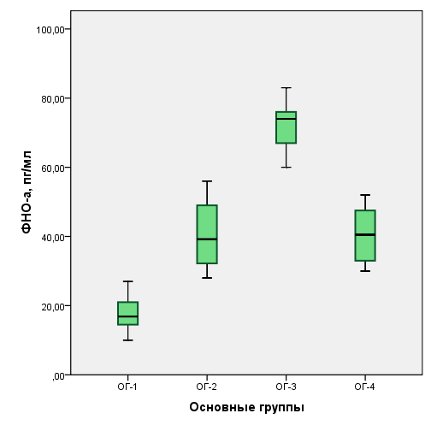 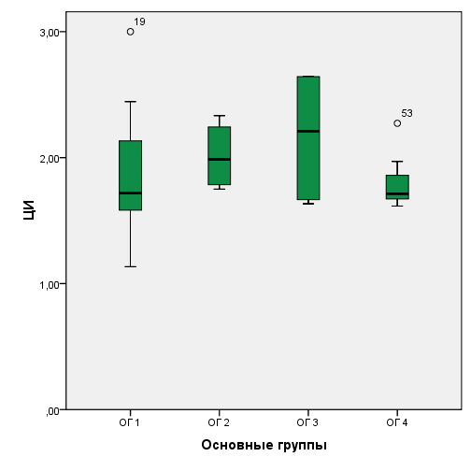

Сүрөт 4.3 - Эксперименталдык топтордогу ИЛ-4 (a), ФНО-α (b) жана Цитокин индексинин (ЦИ) концентрациясы.

*Эскертүүлөр:*

*1. НГ1 жана НГ2 – 35 жана 70-күндө атайын диетадагы топтор*

*2. НГ 3 жана НГ4 - 35 жана 70-күндө атайын диетадагы топтор*

ЦИ акырындык менен жогорулашы жаныбарлардын жапыз тоолуу тобунда ФМДда болуунун 5-10 жумасына чейин байкалган. Гипобарикалык гипоксияга дуушар болгон жаныбарларда ЦИдин көбөйүшү түрүндөгү эң чоң сезгенүү активдүүлүгү 5-жумада болгон, 10-жумада акырындык менен төмөндөгөн.

ИЛ-4 менен жалпы холестерол жана ТТЛП деъгээлинин ортосунда статистикалык жактан маанилүү түз күчтүү байланыш жана ЖТЛП жана TГ менен орто жана орточо күчтүн түз байланышы бар. ФНО-α ТТЛП менен түздөн-түз күчтүү мамилени, жалпы холестерол жана ЖТЛП менен орточо түз байланышты жана TГ менен орточо түз мамилени көрсөттү.

Ошентип, фруктозага жана майга бай диетадагы сезгенүү активдүүлүгү гипобарикалык гипоксияга дуушар болгон жаныбарларда төмөн. Бул жооп, кыязы, гипоэргоз кубулушу менен байланыштуу.

**4.3. Гипобарикалык гипоксиянын басым камерасынын таасири астында боордогу микроваскулярдык жана паравасалдык чөйрөнүн өзгөрүшү.** Гипербарикалык гипоксиянын таасири астында боордун дарбаза бөлүгүндө дарбазалык керебеттин терминалдык бутактарынын гиперемиясы байкалат, пайда болгон элементтер, негизинен эритроциттер, тамырдын люменин толтурганда, кан тамыр дубалынын жана паравасалдык чөйрөнүн плазмасынын импрегнациясы байкалат. белгиленет, бул эндотелийдин түзүлүшүнүн бузулушуна алып келет жана анын фрагментациясынан көрүнүп турат. Эндотелийдин айрым фрагменттери вена ичинде байкалат. Артериолалардын булчуң катмарынын элементтери шишиктен начар көрүнөт. Натыйжада, акыркы бир тектүү көрүнөт. Боор артериясынын терминалдык бутактары эки жактуу түрдө өзгөртүлгөн: толук кандуу да, кансыз да үлгүлөр бар. Өт жолдору шишип кеткен дубалы жана эпителийдин тазаланышы менен айырмаланат. Портал лобуласынын триадасынын айланасында боордун өлүк клеткалары жана полиморфтук клеткалык инфильтрация түрүндөгү сезгенүү реакциясынын белгилери көрүнүп турат (4.5-сүрөт).

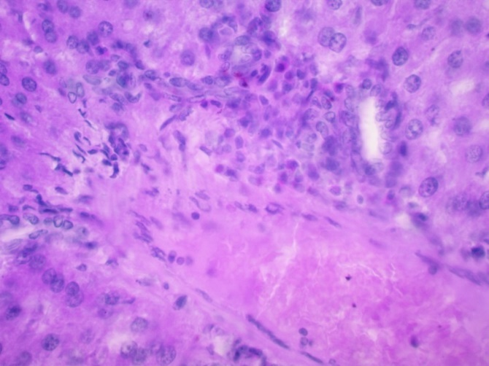

Сүрөт 4.5 - басым камерасынын гипоксиянын таасири астында пайда болгон боорунун полиморфтук клетка инфильтрациясы (гематоксилин-эозин.400 чонойтулган)

Структуралык жана морфометриялык өзгөрүүлөр классикалык боор лобунун ичинде байкалат. Басым камералык гипобарикалык гипоксиянын таасири астында гепатоциттердин жана алардын ядролорунун аянты көбөйөт (4.6-табл.). 4.6-табл. көрүнүп тургандай, басым камерасынын гипоксиянын таасири астында гепатоциттердин аянты 30% (P<0,05), ал эми боор клеткаларынын ядролору 17% (P<0,05) көбөйөт. жапыз тоодо туруктуу жашаган жаныбарлардан алынган маалыматтар.

4.6.-таблица - басым камерасынын гипоксиянын таасири астында гепатоциттердин морфометриялык параметрлеринин өзгөрүүсү, М±м, 95% CI

|  |  |  |  |  |
| --- | --- | --- | --- | --- |
| **Көрсөткүч** | **Гепатоциттин аянты (нм2)** | **95% ДИ** | **Ядронун**  **көлөмү (нм3)** | **95% ИА** |
| Ойдуң жер (n=11) | 6472,09±210,5 | 6059,5-  6884,6 | 10514,49±437,03 | 9657,9-11371,1 |
| Барокамердик гипоксия (n=11) | 8416,7±290,88** | 7846,6-  8986,8 | 12318,68±431,17** | 11473,6-  13163,7 |

*Эскертүү: Гипербарикалык гипоксиясы бар жаныбарлардын тобунда баалуулуктар жапыз тоолордогу окшош натыйжаларга салыштырмалуу маанилүү (p≤0,05).*

Гепатоциттердин жана алардын ядролорунун аянтынын көбөйүү даражасындагы бул дискоординация, кыязы, клетканын гипертрофиясына эмес, шишикке байланыштуу. Мындан тышкары, микрокариоциттер макроциттер менен бирге кездешет. Боордун айрым бөлүктөрүндө синусоиддик дубалдын бузулушуна байланыштуу кан агуулар пайда болот. Бул фонунда шишип жана шишип боор клеткалары синусоиддерди кысуу, бул өз кезегинде органдын кан айлануу гипоксиясына алып келет. Курамында бирден ашык ядро ​​жана көп сандагы нуклеолдор бар көп сандагы гигант гепатоциттердин болушу катталат (4.6-сүрөт).

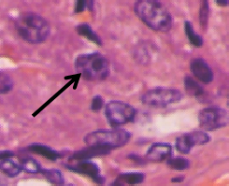

Сүрөт 4.6 – Гепатоциттердин өзөктөрүнүн мультиплоидиясы (гематоксилин-эозин. 600 чонойтулган)

35 күндүк үзгүлтүктүү гипербариялык гипобарикалык гипоксия лобардан баштап дарбаза тамырынын терминалдык бутактары менен аяктаган гиперемияны пайда кылат.

Дарбаза венасынын терминалдык бутактарынын дубалынын гипертрофиясы байкалат. Белгилей кетчү нерсе, дубалдын гипертрофиясы люмендин тарышы менен коштолбойт, ал тескерисинче кеңейет. Мындай веналарда кандын гравитациялык катмарлануусу байкалат, бул кан агымынын сызыктуу ылдамдыгынын азайгандыгын көрсөтөт. Бул аймактагы кан тамырлар жапыз тоодогу бүтүн малдыкынан айырмаланбайт. Паразалдык чөйрөнүн мүнөздүү өзгөчөлүгү - өт жолдорунун көбөйүшү (4.9-сүрөт). Боор триадасында алардын саны 5-6га чейин болот, ал эми нормада алардын саны 3-4 нускадан ашпайт. Бул көк боор венасы аркылуу боордун дарбазасына көп сандагы кан кирген шартта гепатоциттердин гиперфункциясы менен аныкталат деп болжолдоого болот. Чоң Купфер клеткаларынын көптүгү көңүл бурууга арзыйт.

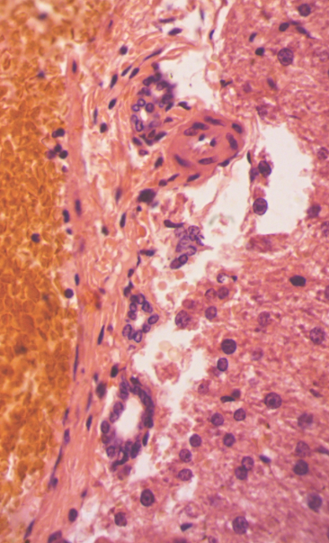

Сүрөт 4.9 - Порталдык гепатисинин түтүкчөлүү системасы.

Өт жолдорунун көбөйүшү (гематоксилин-эозин. 400 чонойтулган)

Ошентип, басым камерасынын гипоксиясынын боордун микроваскулатурасына тийгизген таасири кандын бөлүнүшү менен артериолалардын чөйрөлөрүнүн шишиктүү трансформациясынан турган тамыр дубалынын ремоделизациясы менен иштөөчү структуралардын үзгүлтүктүү активдүүлүгүнүн көрүнүшү менен кан айланууну борборлоштуруу менен көрүнөт. люменде жана дубалдын плазма каныккандыгында. Гипербарикалык гипоксиянын шартында гепатоциттердин аянты жана алардын ядролорунун көлөмү тиешелүүлүгүнө жараша 30% жана 17% га көбөйөт, бул боордун синусоиддеринин кысуусунун экинчи кан айлануу гипоксиясынын өнүгүшүнө алып келет.

**4.4. Гипобарикалык басым камерасынын гипоксиясынын боордун алкоголсуз майлуу дегенерациясы бар келемиштерде гепатоциттердин абалына тийгизген таасири.** Гипербарикалык гипоксиянын аракети менен 70 күн бою ФМДда болгон жаныбарлардын арасында жаныбарлардын өлүмү 16%ды, ал эми контролдоо тобунда 7%ды түздү. Микроскопиялык жактан алганда, боордун классикалык лобуласынын чегинде төмөн тоолуу шарттарда ФЖД дуушар болгон келемиштерде, эксперименттин 35-күнүндө гепатоциттердин цитоплазмасынын вакуолизациясынын кубулуштары менен нур түзүмүнүн бузулушу, алардын олуттуу өсүшү байкалат. ядролордо олуттуу өзгөрүүлөрсүз 70% га (4.7-табл.).

4.7.-таблица - Төмөнкү тоолуу шарттарда ФМД боюнча келемиштерде боордун морфометриялык параметрлеринин өзгөрүшү,

|  |  |  |  |  |
| --- | --- | --- | --- | --- |
| **Группалар** | **Гепатоциттин аянты (нм2)** | **95% ИА** | **Ядронун**  **көлөмү (нм3)** | **95% ИА** |
| КГ-1  (n=22) | 6472,09±210,5 | 6059,5-  6884,6 | 10514,49±437,03 | 9657,9-11371,1 |
| НГ-1  (n=38) | 11018,57±522,64** | 9994,2-  12042,2 | 10224,77±652,79 | 8945,3-  11504,2 |
| НГ-2  (n=27) | 12006,16±575,75*** | 10877,7-  13134,6 | 15832,6±1011,06*** | 13850,9-  17814,2 |

*Эскертүүлөр:*

*1. **P<0,05*

*2. ***P<0,001*

Эксперименттин 70-күндө гепатоциттердин аянты 85% га, ал эми ядронун көлөму баштапкы маанилердин 50% га көбөйөт. Гепатоциттердин катуу майлуу деградациясы, ал эми кээ бир аймактарында - гепатоциттердин некротикалык бузулушу катталат. Классикалык дольканын синусоиддеринде плазма компонентин басымдуулук кылган плазма. Строма жана интерстициалдык мейкиндиктер шишиктүү.

Гипербарикалык гипоксиянын шартында (табл. 4.8) эксперименттин 35-куну жаныбарларда гепатоциттердин аянты 30% (p<0.05), ал эми ядронун колому 5% көбөйгөн. 70-куну, гепатоциттердин аянттары 7% га, ал эми ядронун көлөмү - 41% га (p<0.001) контролдоо боюнча окшош көрсөткүчтөр менен салышты.

Таблица 4.8. Басым камерасынын гипоксиясына дуушар болгон ФЖД боюнча келемиштерде боордун морфометриялык параметрлеринин өзгөрүүсү

|  |  |  |  |  |
| --- | --- | --- | --- | --- |
| **Группалар** | **Гепатоциттин аянты (нм2)** | **95% ИА** | **Ядронун**  **көлөмү (нм3)** | **95% ИА** |
| КГ-2  (n=22) | 8416,7±290,88** | 7846,6-  8986,8 | 12318,68±431,17** | 11473,6-  13163,7 |
| НГ-3  (n=47) | 10930,8±535,5** | 9881,2-11980,4 | 12958,99±655,01 | 11675,2-14242,8 |
| НГ-4  (n=35) | 9057,76±371,6 | 8329,4-9786,1 | 17396,86±743,26*** | 15940,0-18853,6 |

*Эскертүүлөр:*

*1. **P<0,05*

*2. ***P<0,001*

НГ-4 боордун микроваскулатурасы гиперкапилляризация жана көптүк менен мүнөздөлөт; кан клеткаларынын ылай түрүндөгү реологиялык бузулуулардын белгилери байкалат (4.14-сүрөт).

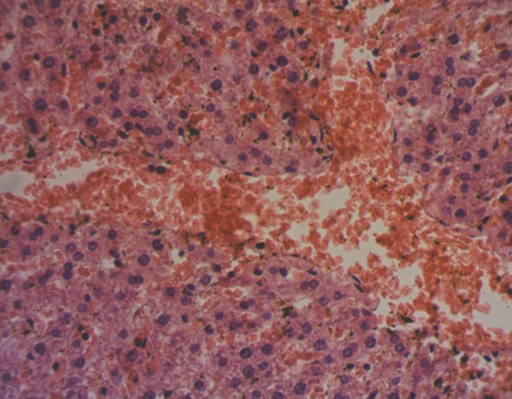

4.14-сүрөт – Гиперкапилляризация жана боор тамырларынын тыгыны, тыйын мамычалары сыяктуу эритроциттердин ылай (гемотоксилин-эозин. 400 чонойтулган)

4.9-табл. көрүнүп тургандай, 35 күн бою ФЖДда болгон жана ошол эле учурда басым камерасынын гипоксиясына дуушар болгон жаныбарларда ядролук көлөм 26%га көбөйгөн (p<0,05), ал эми төмөндөө тенденциясы байкалган. гепатоциттердин аймагында.

Таблица 4.9 - 35-күнү (нм) төмөн бийиктиктеги жана басым камерасындагы гипоксиядагы келемиштерде ФМД боюнча гепатоциттердин морфометриялык параметрлеринин салыштырма анализи

|  |  |  |  |  |  |
| --- | --- | --- | --- | --- | --- |
| **Тажрыйбанын шарттары**  **Көрсөткүчтөр** | **Ойдуң жер** | | | **Барокамера** | |
| **КГ-1** | **НГ-1** | **КГ-2** | | **НГ-3** |
| **Гепатоциттин аймагы (нм2)** | 6472,09± 210,5 | 11018,57± 522,6 | 8416,7±290,8** | | 10930,8±535,5 |
| **Яндронун көлөмү (нм3)** | 10514,49±437,0 | 10224,77± 652,7 | 12318,68±431,2** | | 12958,99±655,0** |

*Эскертүү: **P<0.05. Айырмачылыктар төмөнкү бийиктиктеги катарга салыштырмалуу басым камерасында бийиктикке дуушар болгон жаныбарларда олуттуу.*

ФМД жана басым камералык гипоксиянын биргелешкен аракетинин 70-күнүндө (8-табл.) гепатоциттердин аянты 25% азаят (P<0,001), ядронун көлөмү көбөйүү тенденциясына ээ.

4.10-таблица – 70-күнү (нм) төмөн бийиктиктеги жана басым камерасындагы гипоксиядагы келемиштерде ФМД диетасындагы гепатоциттердин морфометриялык параметрлеринин салыштырма анализи

|  |  |  |  |  |
| --- | --- | --- | --- | --- |
| **Тажрыйбанын шарттары**  **Көрсөткүчтөр** | **Ойдуң жер** | | **Барокамера** | |
|  | **КГ-1** | **НГ-2** | **КГ-2** | **НГ-4** |
| **Гепатоциттин аймагы (нм2)** | 6472,1± 210,5 | 12006,1±575,7 | 8416,7±290,8** | 9057,7±371,6*** |
| **Яндронун көлөмү (нм3)** | 10514,5±437,0 | 15832,6±1011,0 | 12318,6±431,17** | 17396,8±743,2 |

*Эскертүүлөр*:

*1. **P<0,05*

*2. ***P<0,001*

Ошентип, фруктоза жана май менен каныккан диетадагы келемиштерде эксперименттин 35-күнүндө гепатоциттерде боордун алкоголсуз майлуу дегенерациясына мүнөздүү туруктуу өзгөрүүлөр пайда болот. Төмөн тоолуу шарттарда боордун алкоголсуз май оорусунун өнүгүшү экспериментте гепатоциттердин аянтынын олуттуу өсүшүнө алып келет (35-күнү 70%ке жана 70-күнү 85%ке), ал эми ядролордун көлөмү эксперименттин 70-күнүндө гана 50%га өсөт. Басым камерасынын гипоксиясы гепатоциттердин аянтынын айкын өсүшүнүн жоктугу менен көрсөтүлгөн клеткалык инфильтрациянын көрүнүштөрүн азайтат, бирок ядронун көлөмү 41% га көбөйөт.

**4.5. Басым камералык гипобарикалык гипоксиянын таасири астында майлуу гепатозду дарылоонун ар кандай схемаларын колдонуунун натыйжалары.**

Жаныбарлар Е витамини же метформин менен айкалышта же обочолонгон нормалдуу диетага өткөндө, шарттарга карабастан, алар АЛТ деңгээлинин статистикалык жактан олуттуу төмөндөшүн көрсөтөт. Ушундай эле тенденция АСТга карата да байкалат. Бийик тоолуу жана төмөн тоолуу топтордун ортосунда дарылоо режиминин ар кандай түрлөрүнүн ортосунда статистикалык олуттуу айырмачылыктар жок болсо да, 10 жумалык дарылоодон кийин бийик тоолуу топтордо АЛТ жана АСТтин салыштырмалуу төмөн деңгээли байкалган.

Туура тамактанууга өтүүдө, дарылоо схемаларына карабастан, боор клеткаларынын активдүү регенерациясы пайда болот. Купфер клеткаларынын көптүгү менен көрүнгөн фагоциттик функциянын активдешүүсү көңүл бурууга арзыйт. Өлчөмүнүн чоңоюшу аларды көрүнөө кылат, бул, кыязы, цитоплазманын фагоцитоздолгон материал менен толушу менен шартталган, бирок аны так айтуу кыйын. Гипобарикалык гипоксиянын шарттарында NK клеткаларынын көп болушун байкоо кызыктуу болду, бул тез калыбына келтирүүнү жана тазалоону көрсөтүшү мүмкүн. Гипербарикалык жаныбарларда боордун айрым бөлүктөрүндө репаративдик процесстер менен катар синусоиддик дубалдын бузулушуна жана лейкоциттердин активдүүлүгүнүн жогорулашына байланыштуу кан куюлуу көрүнүштөрү сакталган.

Ошентип, боор ферменттеринин кыскарышынын, липиддик метаболизмдин жана цитокиндердин нормалдашуусунун эң маанилүү натыйжасы жаныбарлардын топторунда кадимки диетада жана кошумча Е витаминин кабыл алууда байкалат. Дени сак тамактанган келемиштерде 10 жумадан кийин гепатоциттерде фагоциттик функциянын активдешүүсү пайда болуп, Купфер клеткаларынын көптүгү, лейкоциттердин активдүүлүгүнүн жогорулашы жана NK клеткаларынын көп болушу менен байкалат.

**КОРТУНДУЛАР:**

1. Көп профилдүү стационарда дарыланууда жаткан адамдарда боордун майлуу инфильтрациясынын УЗИ белгилеринин көп учурашы байкалат (43% - 45 жашка чейинкилер, 79,1% - 45 жаштан жогору). 22 жашка чейинки жаштардын арасында боордун майлуу инфильтрациясынын белгилери 28,1%да байкалат.

2. Коморбиддик патологиялардын арасында БАМО менен ортоңку тоолордо жашагандардын арасында КЖО, гипертония, ӨОӨО жана ӨБО басымдуулук кылат. Эки аймакта тең БАМО менен ооруган бейтаптар физикалык активдүүлүктүн жетишсиздиги менен айкалышкан жөнөкөй углеводдор, жашылчалар жана мөмөлөр аз болгон диета менен мүнөздөлөт.

3. Этникалык кыргыздарда нормалдуу салмактагы жана арык адамдарда БАМОнун фенотиби 19,8%дан 25,2%ке чейин кездешет жана дене майынын жогорку пайызы менен айкалышат, мында сезгенүүнүн жана боор фиброзунун өнүгүшүнө карата жогорку алдын ала айтуу жөндөмдүүлүгү белдин айланасына таандык, бул түздөн-түз фиброз эсеби, сезгенүүгө каршы цитокиндердин жана АЛТ деңгээлине байланыштуу.

4. Орто тоолордун тургундарынын БАМОсу жалпы холестериндин, ТТЛП, TГ төмөн деңгээли жана про- жана сезгенүүгө каршы цитокиндердин жогорку маанилери менен мүнөздөлөт. Тоолуу аймактарда БАМО - СГ татаал түрү липиддердин метаболизминин төмөн көрсөткүчтөрү, боор фиброзунун тез прогресси жана бөйрөк функциясынын төмөндөшү менен мүнөздөлөт. Орто тоолордун жашоочуларында КД2 стеатогепатиттин прогрессиясын олуттуу түрдө начарлатат жана тездетет.

5. Орто тоолордун тургундарынын БАМОда сезгенүүгө каршы цитокиндердин статистикалык маанилүү жогорку деңгээли менен мүнөздөлөт, ЖХ жана ТТЛП жана ЖТЛП эмес деӊгээлдери менен түз жана оң корреляциясы бар.

6. Орто бийиктикте жашоо боордун фиброзунун пайда болуу коркунучун жогорулатат. Odds катышы = 4.109 [95% CI 2.35-7.18], жана КД2 менен айкалышы фиброз индексинин үч эсеге өсүшүнө алып келет.

7. Дени сак тоолуктарда ATФ деңгээли жогору. БАМО менен ооруган төмөнкү бийиктиктеги бейтаптардын тобунда цитозолдук ATФ деңгээли КД2 менен ооругандардын андан ары көбөйүшү менен жогорулайт. Орто тоолордун жашоочуларында БАМО менен ооругандардын статистикалык жактан анча чоң эмес өсүшү сезгенүүгө каршы цитокиндердин деңгээли менен байланышып, TКД2де цитозолдук АТФтин төмөндөшү менен алмаштырылат.

8. Орто тоолордун дени сак жашоочуларында, БАМО жана КД2 сыяктуу эле, кандагы цитозолдук АТФ деӊгээлинин төмөн бөлүштүрүлүшү байкалат, бул эмпаглифлозинге жогорку сезгичтикти көрсөтөт.

9. БАМО менен ооруган жаныбарлардын бийик тоолуу тобу фруктоза жана май менен байытылган диетада ферменттердин өсүшүнүн төмөн темпи жана сезгенүүнү пайда кылуучу цитокиндердин жогорку мааниси менен мүнөздөлөт.

10. Гипобарикалык гипоксиянын боордун микротамырларына тийгизген таасири кан айлануунун борборлошуусу менен, кан тамырлардын капталынын ремоделизациясы менен иштөөчү түзүмдөрдүн үзгүлтүктүү активдүүлүгүнүн көрүнүшү менен, ал эми углеводдорго бай тамактануу, гиперкапилляризация жана кандын агымынын күчөшү менен айкалышта көрүнөт жана реологиялык бузулуулардын белгилери байкалат.

11. Басым камерасынын гипоксиясы БАМО менен ооруган жаныбарларда клеткалык инфильтрациянын көрүнүшүн азайтат, бул гепатоциттердин аянтынын айкын көбөйүшүнүн жоктугу менен, бирок ядронун көлөмүнүн көбөйүшү менен көрсөтүлөт.

12. Боор ферменттерин кыскартууда, липиддик метаболизмди жана цитокиндерди нормалдаштырууда эң олуттуу натыйжа гипобариялык гипоксиянын шартында стеатогепатит менен ооруган, кадимки диетага өтүү менен дарыланган жана Е витаминин кошумча кабыл алган жаныбарлардын топторунда байкалды.

**ПРАКТИКАЛЫК СУНУШТАР:**

1. Абдоминалдык семирүү жана стеатоздун УЗИ белгилери бар бардык пациенттерге боордун башка ооруларын болтурбоо үчүн лабораториялык изилдөөлөр сунушталат.

2. Бийик тоолуу шарттарда жашаган БАМО менен ооруган бейтаптарды текшерүү комплекстүү болууга жана коронардык артерия оорусу, гипертония, КЖО, ӨОӨО жана ӨБО сыяктуу оорулардын коштолгон патологиясына баа берүүнү камтышы керек.

3. Тоолуу шартта жашаган СГ менен ооруган бейтаптарда цитолиз синдромун диагноздоодо боор ферменттеринин көбөйүү ылдамдыгынын төмөндүгүн жана боордун сезгенүүсүнүн оордугун эске алыңыз.

4. Орто тоо шартында жашаган БАМО жана КД2 менен ооругандар FIB-4 же BARD шкаласын колдонуу менен боор фиброзунун өнүгүү коркунучун эрте диагностикалоону талап кылат.

5. нормалдуу же аз салмак менен БАМО бейтаптарды дарылоодо, дене майынын жогорку пайызын эске алуу шарт.

6. Тоолуу шартта жашаган БАМО менен ооругандарды дарылоо үчүн глюкозаны төмөндөтүүчү дары-дармектердин дозасын кылдаттык менен эсептөө сунушталат, анткени аларга сезгичтиги жогору.

**ДИССЕРТАЦИЯНЫН ТЕМАСЫ БОЮНЧА ЖАРЫККА ЧЫККАН**

**ЭМГЕКТЕРДИН ТИЗМЕСИ:**

1. **Токтогулова, Н. А.** Роль про- и противовоспалительных цитокинов в течении неалкогольной жировой болезни печени в условиях высокогорной гипоксии [Текст] / Н. А. Токтогулова, Р. Б. Султаналиева, Р. Р. Тухватшин // Научные исследования в Кыргызской Республике. – 2022. – № 3 (1). – С. 85-95; То же: [Электронный ресурс]. – Режим доступа: <https://elibrary.ru/item.asp?id=50088206>
2. **Токтогулова, Н. А.** Липидный обмен при неалкогольной жировой болезни печени у больных с различной массой тела в условиях среднегорья [Текст] / Н. А. Токтогулова, Р. Б. Султаналиева, Р. Р. Тухватшин [и др.] // Терапевтический архив. – 2022. – Т. 94, № 12. – С. 1361-1366; То же: [Электронный ресурс]. – Режим доступа: <https://ter-arkhiv.ru/0040-3660/article/view/81595>
3. **Toktogulova, N.** Features of Metabolic Associated Fatty Liver Disease in the Central Asian Population in Low and High Altitudes [Text] / N. Toktogulova, M. Breidert, R. Sultanalieva [et al.] //Gaceta Médica de Caracas. – 2022. – Т. 130, №. 4; The same: [Electronic resource]. - Access mode: <https://openurl.ebsco.com/EPDB%3Agcd%3A8%3A18057480/detailv2?sid=ebsco%3Aplink%3Ascholar&id=ebsco%3Agcd%3A161044816&crl=c>
4. **Токтогулова, Н. А.** Эпидемиология неалкогольной жировой болезни печени и связь с метаболическими здоровыми и метаболическими нездоровыми фенотипами ожирения [Текст] / Н. А. Токтогулова, Р. Р. Тухватшин, Б.Р. Раимов // Вестник Кыргызско-Российского Славянского университета. – 2022. – Т. 22, № 5. – С. 138-142; То же: [Электронный ресурс]. – Режим доступа: <http://vestnik.krsu.edu.kg/archive/177/7335>
5. **Токтогулова, Н. А.** Изменение микроциркуляторного русла и паравазального окружения впечени под действием барокамерной гипобарической гипоксии [Текст] / Н.А. Токтогулова, Р.Р. Тухватшин // Вестник Кыргызско-Российского Славянского университета. – 2022. – Т. 22, № 1. – С. 178-184; То же: [Электронный ресурс]. – Режим доступа: <http://vestnik.krsu.edu.kg/archive/173/7209>
6. **Токтогулова, Н. А.** Влияние гипобарической барокамерной гипоксии на состояние гепатоцитов крыс с неалкогольной жировой дистрофии печени [Текст] / Н.А. Токтогулова, Р.Р. Тухватшин, М.С. Шувалова / Бюллетень науки и практики. – 2022. – Т. 8. – №. 3. – С. 157-166; То же: [Электронный ресурс]. – Режим доступа: <https://www.bulletennauki.ru/issue/76/>
7. **Токтогулова, Н. А.** Неалкогольная жировая болезнь печени у больных с различной массой тела на фоне сахарного диабета 2 типа, проживающих в условиях низкогорья и среднегорья [Текст] / Н. А. Токтогулова, Р. Б. Султаналиева, Р. Р. Тухватшин // Бюллетень науки и практики // – 2022. – Т. 8. – №. 3. – С. 227-241; То же: [Электронный ресурс]. – Режим доступа: <https://www.bulletennauki.ru/issue/76/>
8. **Токтогулова, Н. А.** Особенности жирового обмена при неалкогольной жировой болезни печени у больных с различной массой тела в высокогорных условиях кыргызстана [Текст] / Н. А. Токтогулова, Р. Б. Султаналиева, Р. Р. Тухватшин // Здравоохранение Кыргызстана. – 2022. – № 3. – С. 34-40; То же: [Электронный ресурс]. – Режим доступа: <https://zdrav.kg/arkhivy/product/view/163/232>
9. **Токтогулова, Н. А.** К вопросу о дифференциальной диагностике хронических заболеваний заболеваний [Текст] / Н.А. Токтогулова, Т.К. Калиев // Вестник медицины и образования. – 2022. – № 1-3. – С. 141-153; То же: [Электронный ресурс]. – Режим доступа: <https://salymbekov.com/ru/vypusk-3/>
10. **Toktogulova, N.** Features of metabolic associated fatty liver disease in the Central Asian population in low and high altitude [Text] / N. Toktogulova, M. Breidert, R. Sultanalieva [et al.] //Zeitschrift für Gastroenterologie. – 2022. – Т. 60. – №08. – С. KA363; The same: [Electronic resource]. - Access mode: <https://openurl.ebsco.com/EPDB%3Agcd%3A8%3A18057480/detailv2?sid=ebsco%3Aplink%3Ascholar&id=ebsco%3Agcd%3A161044816&crl=c>
11. **Токтогулова, Н. А.** XXVII Международная научно-практическая конференция «Пожилой больной. Качество жизни» 2022 год. Геронтологическая служба в Кыргызской Республике на современном этапе: проблемы и достижения. Особенности течения метаболически ассоциированной жировой болезни печени у пожилых, проживающих в условиях высокогорья [Text]: тез. докл. / Н.А. Токтогулова, Р.Б. Султаналиева // Клиническая геронтология. – Т. 28. – № 9-10; То же: [Электронный ресурс]. – Режим доступа: <https://kg.newdiamed.ru/issue/id414019>
12. **Токтогулова, Н. А.** Распространённость ультразвуковых признаков жирового гепатоза и сочетанных патологий у стационарных больных в Кыргызстане [Текст] / Н.А. Токтогулова, А.А. Сыдыкбекова, У.А. Сатаров // Здравоохранение Кыргызстана. – 2022. – № 4. – С. 67-74; То же: [Электронный ресурс]. – Режим доступа: <https://zdrav.kg/tekushchij-vypusk/product/view/164/262>
13. **Токтогулова, Н. А.** Систематический обзор со сравнительным анализом рекомендаций по ведению неалкогольной жировой болезни печени [Текст] / Н.А. Токтогулова, Р.Б. Султаналиева // Вестник Кыргызско-Российского Славянского университета. – 2021. – Т. 21. – № 5. – С. 79-86; То же: [Электронный ресурс]. – Режим доступа: <http://vestnik.krsu.edu.kg/archive/165>
14. **Токтогулова, Н. А.** Сравнительный анализ и систематический обзор рекомендаций по диагностике неалкогольной жировой болезни печени [Текст] / Н.А. Токтогулова // Вестник Авиценны. – 2021. – Т. 23. – № 1. – С. 107-112; То же: [Электронный ресурс]. – Режим доступа: <https://www.vestnik-avicen-na.tj/en/archive/2021/1/systematic-review-with-comparative-analysis-of-recommen-dations-for-the-diagnosis-of-nonalcoholic-fat/?sphrase_id=154093>
15. **Toktogulova, N.** Features of the course of non-alcoholic fatty liver disease in experimental animals at high altitudes [Text] / N. Toktogulova, R. Tuhvatshin // Open Access Macedonian Journal of Medical Sciences. – 2021. – Т. 9. – № B. – С. 1092-1096; The same: [Electronic resource]. - Access mode:
16. **Toktogulova, N.** Dynamics of pro- and anti-inflammatory cytokines in experimental animals with non-alcoholic fatty liver disease under conditions of hypobaric hypoxia [Text] / N. Toktogulova, R. Tuhvatshin, E. Mainazarova // Open Access Macedonian Journal of Medical Sciences. – 2021. – Т. 9. – № B. – С. 822-826; The same: [Electronic resource]. - Access mode: <https://oamjms.eu/index.php/mjms/article/view/7016>
17. **Токтогулова, Н. А.** Современные аспекты этиопатогенеза неалкогольной жировой болезни печени (обзор литературы) [Текст] / Н.А. Токтогулова // Вестник Кыргызско-Российского Славянского университета. – 2019. – Т. 19. – № 5. – С. 67-72; То же: [Электронный ресурс]. – Режим доступа: <http://vestnik.krsu.edu.kg/archive/21>
18. **Токтогулова, Н. А.** Диагностика и лечение неалкогольной жировой болезни печени [Текст] / Н.А. Токтогулова, Р.Б. Султаналиева // Материалы научно-практической конференции «Миррахимовские чтения», посвященной 80-летию АВВМ КР – 2021. – С. 91-100.
19. **Токтогулова, Н. А.** Коморбидность и сердечно-сосудистый риск у жителей низкогорья и высокогорья кыргызстана с неалкогольной жировой болезнью печени [Текст] / Н.А. Токтогулова, Р.Б. Султаналиева, В.С. Тойгомбаева // Медицина Кыргызстана. – 2022. – № 2. – С. 32-38; То же: [Электронный ресурс]. – Режим доступа: <https://elibrary.ru/item.asp?id=49859408>
20. **Токтогулова, Н. А.** Неалкогольная жировая болезнь печени у пожилых людей в условиях хронической высокогорной гипоксии [Текст] / Н. А. Токтогулова, Р. Б. Султаналиева, Р. Р. Тухватшин [и др.] // Клиническая геронтология. – 2023. – Т. 29. – № 1-2. – С. 28-34; То же: [Электронный ресурс]. – Режим доступа: <https://kg.newdiamed.ru/issue/id416990>
21. **Токтогулова, Н. А.** Особенности нарушения функций печени при неалкогольной жировой болезни печени у пожилых с сахарным диабетом 2 типа, проживающих в условиях среднегорья и низкогорья [Текст] / Н. А. Токтогулова, Р. Б. Султаналиева // Клиническая геронтология. – 2023. – Т. 29. – № 1-2. – С. 8-14; То же: [Электронный ресурс]. – Режим доступа: <https://kg.newdiamed.ru/issue/id416990/id417014>

24. **Токтогулова, Н. А.** Осведомленность врачей о жировом гепатозе [Текст] / А.А. Садыкова, Н.А. Токтогулова, С.Т. Тобокалова [и др.] // Вестник Ошского государственного университета. – 2023. – № 1. – С. 22-29; То же: [Электронный ресурс]. – Режим доступа: <https://journal.oshsu.kg/index.php/vestnik/issue/view/19>

1. **Токтогулова, Н. А.** Состояние про- и противовоспалительных цитокинов у жителей кыргызстана с нарушением жирового обмена до начала и во время пандемии Сovid-19 [Текст] / Н.А. Токтогулова, Р.Ф. Гасанов // Бюллетень науки и практики. – 2023. – Т. 9. – № 5. – С. 321-327; То же: [Электронный ресурс]. – Режим доступа: <https://www.bulletennauki.ru/issue/90/>
2. Диагностика и лечение неалкогольной жировой болезни печени: Клиническое руководство [Текст] / [Р. Б. Султаналиева, Н. А. Токтогулова, Р. Р. Тухватшин и др.]. – Бишкек: Изд-во КРСУ, 2021 – 70 с.

Пат. 2292. Кыргызская Республика. KG2292 CI 29.07.2022 G09B 23/28. Способ моделирования гипоксической неалкогольной жировой болезни печени [Текст] / Н. А. Токтогулова, Р. Р. Тухватшин; Бишкек. – № 20220008.1; заявл. 01.02.2022; опубл. 29.07.22. Бюл. № 7. – 12 с.: ил.

**Токтогулова Нургуль Асылбековнанын “Кыргызстандын тоолуу шартында боордун алкоголсуз майлуу оорусунун (БАМО) этиопатогенетикалык жана клиникалык өзгөчөлүктөрү, өнүгүү темптери” деген темада диссертациясы 14.01.04 - ички оорулар; 14.03.03 – патологиялык физиология адистиктиги боюнча медицина илимдеринин доктору илимий даражасын алуу үчүн жазылган диссертациясыны**

**РЕЗЮМЕСИ**

**Негизги сөздөр:** боордун алкоголсуз май оорусу, боордун майлуу инфильтрациясы, стеатогепатит, этиопатогенез, клиникасы, биохимиялык көрсөткүчтөрү, цитокиндер, бийик тоолуу, АТФ, эмпаглифлозин.

**Изилдөөнүн объектиси:** *Клиникалык* бөлүгүнө 6852 УЗИ кеңсесине келгендер жана БАМО менен 733 бейтап кирген. Э*ксперименталдык* иш 191 тукумдук келемишке жүргүзүлгөн.

**Изилдөөнүн предмети:** төмөн бийиктикте жана тоолуу гипоксия шартында боор көрсөткүчтөрүнүн натыйжалары.

**Изилдөөнүн максаты:** диагностиканы оптималдаштыруу, стратегиялык тобокелдиктерди контролдоо жана оорунун прогнозуна баа берүү үчүн Кыргызстандын тоолуу шартында БАМО менен ооруган адамдардын боорунун бузулушунун этиопатогенетикалык, клиникалык, лабораториялык жана морфологиялык өзгөчөлүктөрүн изилдөө.

**Изилдөө ыкмалары:** патофизиологиялык, антропометриялык, гематологиялык, аспаптык диагностикалык, статистикалык.

**Изилдөөлөрдөн алынган жыйынтыктар жана алардын илимий**

**жанылыктары:** Этникалык кыргыздарда нормалдуу салмак жана арык БАМО фенотиби 19,8%дан 25,2%ке чейин кездешет жана дене майынын жогорку пайызы менен айкалышат. Белдин көлөмү көрсөткүчү сезгенүүнүн жана боор фиброзунун өнүгүшүн алдын ала айтуу жөндөмдүүлүгүнө ээ. БАМОнун коштолгон патологиясынын структурасында гипертония, КЖО, ӨОӨО жана ӨБО басымдуулук кылат. Тоолуу аймактардагы БАМО жалпы холестериндин жана ТГнин салыштырмалуу төмөн, ЖТЛ жана цитозолдук АТФтин жогорку деңгээли, креатининдин эрте көбөйүшү, боор ферменттеринин төмөндөшү жана сезгенүүгө каршы цитокиндердин активдешүүсү, эмпаглифлозинге сезгичтиктин жогорулашы менен мүнөздөлөт. БАМОнун диабет менен айкалышы боордун фиброзунун пайда болушун кыйла тездетет жана цитозолдук АТФти азайтат. Бийик тоолуу гипоксиянын шарттарында БАМО гепатоциттердин аянтынын айкын өсүшүнүн жоктугу менен, бирок ядронун көлөмүнүн олуттуу өсүшү менен айырмаланат.

**Колдонуу даражасы же пайдалануу боюнча сунуштар.** Иште камтылган негизги корутундулар жана сунуштар күнүмдүк клиникалык практикада, окуу процессинде жана илимий изилдөөдө колдонулушу мүмкүн. **Колдонуучу тармактары:** гепатология, гастроэнтеролгия, патофизиология.

**РЕЗЮМЕ**

**диссертации Токтогуловой Нургуль Асылбековны на тему «Этиопатогенетические и клинические особенности, темпы развития неалкогольной жировой болезни печени (НАЖБП) в горных условиях Кыргызстана» на соискание ученой степени доктора медицинских наук по специальностям 14.01.04 – внутренние болезни; 14.03.03 – патологическая физиология»**

**Ключевые слова**: неалкогольная жировая болезнь печени, жировая инфильтрация печени, стеатогепатит, этиопатогенез, клиника, биохимические параметры, цитокины, высокогорье, АТФ, эмпаглифлозин.

**Объект исследования:** *Клиническая часть* включала в себя 6852 посетителей кабинета УЗИ и 733 пациента с НАЖБП. Э*кспериментальная* работа проделана на 191 беспородных крысах.

**Предмет исследования:** результаты показателей печени в условиях низкогорья и горной гипоксии.

**Цель исследования:** изучить этиопатогенетические, клинико-лабораторные и морфологические особенности поражения печени у лиц с НАЖБП в горных условиях Кыргызстана для оптимизации диагностики, контроля стратегических рисков и оценки прогноза заболевания.

**Методы исследования**: патофизиологические, антропометрические, гематологические, инструментально-диагностические, статистические.

**Полученные результаты и их новизна**: Определено, что у этнических кыргызов фенотип НАЖБП с нормальным весом и у худых встречается от 19,8% до 25,2%, и сочетается с высокими показателями процента жира в теле, где высокая предсказательная способность в отношении развития воспаления и фиброза печени принадлежит объему талии. В структуре коморбидной патологии НАЖБП, превалирует АГ, КБС, ХОБЛ и ХБП. НАЖБП у горцев характеризуется относительно низкими показателями общего холестерина, ТГ, высокими значениями ЛПВП и цитозольного АТФ, ранним повышением креатинина, низким темпом прироста печеночных ферментов и активации провоспалительных цитокинов, повышенной чувствительностью к эмпаглифлозину. Сочетание НАЖБП с СД2 значительно усугубляет и ускоряет формирование фиброза печени и снижает цитозольное АТФ. НАЖБП в условиях высокогорной гипоксии выражается отсутствием выраженного увеличения площади гепатоцитов, но значительным нарастанием объема ядра.

**Степень использования или рекомендации по использованию.** Основные выводы и рекомендации, содержащиеся в работе, могут быть использованы в повседневной клинической практике, в образовательном процессе и в научных исследованиях. **Область применения:** гепатология, гастроэнтеролгия, патофизиология.

**SUMMARY**

**dissertation of Nurgul Asylbekovna Toktogulova: “Etiopathogenetic and clinical features, rates of development of non-alcoholic fatty liver disease (NAFLD) in the mountainous conditions of Kyrgyzstan”, presented for the academic degree of Doctor of Medical Sciences at the specialty 14.01.04 - internal diseases; 14.03.03 – pathological physiology.**

**Key words:** non-alcoholic fatty liver disease, fatty liver infiltration, steatohepatitis, etiopathogenesis, clinic, biochemical parameters, cytokines, high altitude, ATP, empagliflozin.

**Object of study:** The clinical part included 6852 ultrasound office visitors and 733 patients with NAFLD. Experimental work was carried out on 191 outbred rats.

**Subject of the study:** results of liver parameters in conditions of low altitude and mountain hypoxia.

**Objective of the study:** to study the etiopathogenetic, clinical, laboratory and morphological features of liver damage in people with NAFLD in the mountainous conditions of Kyrgyzstan to optimize diagnosis, control strategic risks and assess the prognosis of the disease.

**Research methods:** pathophysiological, anthropometric, hematological, instrumental diagnostic, statistical.

**Results obtained and their novelty:** It was determined that among ethnic Kyrgyz, the NAFLD phenotype with normal weight and in thin people occurs from 19.8% to 25.2%, and is combined with high percentages of body fat, where waist size has a high predictive ability for the development of inflammation and liver fibrosis. In the structure of comorbid pathology of NAFLD, hypertension, coronary artery disease, COPD and CKD prevail. NAFLD in highlanders is characterized by relatively low levels of total cholesterol and TG, high levels of HDL and cytosolic ATP, an early increase in creatinine, a slow increasing of liver enzymes, activation of proinflammatory cytokines and increased sensitivity to empagliflozin. The combination of NAFLD with T2DM significantly aggravates and accelerates the formation of liver fibrosis and reduces cytosolic ATP. NAFLD under conditions of high-altitude hypoxia is expressed by the absence of a pronounced increase in the size of hepatocytes, but a significant increase in the volume of the nucleus.

**The degree of use or recommendations for use:**

The main conclusions and recommendations contained in the work can be used in everyday clinical practice, in the educational process and in scientific research. **Scope:** hepatology, gastroenterology, pathophysiology.

**ШАРТТУУ БЕЛГИЛЕРДИН ТИЗМЕСИ**

|  |  |
| --- | --- |
| АГ | – артериалдык гипертензия |
| АЛТ | – аланинаминотрансфераза |
| АТФ | – аденозинтрифосфат |
| АСТ | – аспарататаминотрансфераза |
| ГЦК | – гепатоцеллюлярдык карцинома |
| ИЛ-4 | – интерлейкин 4 |
| ИМТ | – индекс массы тел |
| ИР | – инсулинорезистентүүлүк |
| КЖО | – коронардык жүрөк оорусу |
| КГ | – контролдук группа |
| ЖТЛП | – жогорку тыгыздыктагы липопротеиддер |
| ЖКТО | – жүрөк кан-тамыр оорулары |
| ТТЛП | – томон тыгыздыктагы липопротеиддер |
| МС | – метаболическалык синдром |
| БАМО | – боордун алкоголсуз май оорусу |
| НГ | – негизги группа |
| КГ | – контролдук группа |
| БА | – бел айланасы |
| ЖХ | – жалпы холестерин |
| ОАС | – обструктивдүү апноэ синдрому |
| КД2 | –2-го тип кант диабети |
| ГЧЫ | – гломерулярдык чыпкалоо ылдамдыгы |
| ТГ | – триглицериддер |
| УЗИ | – ультразвук изилдөөсү |
| ФА | – физикалык активдүүлүк |
| ФНО | – шишиктик некроз фактору |
| өБП | – өнөкөт бөйрөк оорусу |
| өОөО | – өнөкөт обструктивдүү өпкө оорусу |